**ALDI安卓ACO项目 PRD**

目录

1. 文档控制 5

1.1. 内容说明 5

1.2. 文档使用人员 5

1.3. 版本历史 5

2. 业务简介 6

2.1. 行业背景 6

2.2. 项目背景 6

2.3. 业务目标 6

2.4. 业务范围/场景 6

2.5. 假设和依赖 7

2.6. 干系人 7

3. 总体方案设计 8

3.1. 应用架构设计 8

3.2. 应用流程设计 9

3.3. 功能清单 9

3.3.1. Android ACO功能清单 9

3.3.2. TPCS功能清单 9

4. Android ACO功能设计说明 11

4.1. 启动APP 11

4.1.1. 业务概述 11

APP从开始到进入主界面的一系列功能 11

4.1.2. 功能规范 11

4.1.3. 非功能需求 18

4.2. 主界面 18

4.2.1. 业务概述 18

4.2.2. 功能规范 19

4.2.3. 非功能需求 20

4.3. 会员模块 20

4.3.1. 业务概述 20

4.3.2. 功能规范 20

4.3.3. 非功能需求 25

4.4. 购物车 26

4.4.1. 业务概述 26

4.4.2. 功能规范 26

4.4.3. 非功能需求 33

4.5. 独立美食工坊 33

4.5.1. 业务概述 33

4.5.2. 功能规范 34

4.5.3. 非功能需求 39

4.6. 结算 39

4.6.1. 业务概述 39

4.6.2. 功能规范 39

4.6.3. 非功能需求 43

4.7. 支付 43

4.7.1. 业务概述 43

4.7.2. 功能规范 43

4.7.3. 非功能需求 49

4.8. 补打小票 50

4.8.1. 业务概述 50

4.8.2. 功能规范 50

4.8.3. 非功能需求 52

4.9. SOP配置页面 52

4.9.1. 业务概述 52

4.9.2. 功能规范 52

4.9.3. 非功能需求 55

4.10. 硬件 55

4.10.1. 业务概述 55

4.10.2. 功能规范 56

4.10.3. 非功能需求 56

4.11. 二维码 57

4.11.1. 业务概述 57

4.11.2. 功能规范 57

4.11.3. 非功能需求 58

5. TPCS功能设计说明 59

5.1. 收银服务 59

5.1.1. 业务概述 59

5.1.2. 功能规范 59

5.1.3. 非功能需求 64

5.2. 会员服务 64

5.2.1. 业务概述 64

5.2.2. 功能规范 64

5.2.3. 非功能需求 68

5.3. 重打小票服务 68

5.3.1. 业务概述 68

5.3.2. 功能规范 68

5.3.3. 非功能需求 69

5.4. 授权服务 70

5.4.1. 业务概述 70

5.4.2. 功能规范 70

5.4.3. 非功能需求 71

5.5. 美食工坊服务 71

5.5.1. 业务概述 72

5.5.2. 功能规范 72

5.5.3. 非功能需求 74

5.6. 商品信息服务 75

5.6.1. 业务概述 75

5.6.2. 功能规范 75

5.6.3. 非功能需求 77

6. ALDI商品图片管理 78

6.1. TPAdmin接收中台下发商品图片 78

6.1.1. 业务流程图 78

6.1.2. TPAdmin下载中台商品图片 78

6.1.3. BackStore接收TPAdmin下发图片 79

6.1.4. POS/Windows SCO接收BackStore下发图片 79

6.1.5. Android SCO显示商品图片 79

7. 总体非功能性需求 80

7.1. 性能需求 80

7.2. 安全需求 80

8. 参考文档 80

9. 附录 80

1. 文档控制
   1. 内容说明

本文档详述奥乐齐安卓ACO项目的业务背景、业务流程、功能架构、界面设计、功能逻辑、系统间集成关系等内容，便于相关人员在理解需求的整体逻辑的基础上进行开发及维护。

* 1. 文档使用人员

ALDI IT Team及相关的供应商产品设计人员、数据库设计人员、项目开发人员、项目质量人员等。

|  |  |  |
| --- | --- | --- |
| **词汇名称** | **词汇含义** | **备注** |
| ACO | 装有自助结账系统APP的大屏安卓立式平板 |  |
| SPIN | 为ACO前端提供后台服务的应用软件 |  |

* 1. 版本历史

|  |  |  |  |
| --- | --- | --- | --- |
| **Date** | **Modifier** | **Version** | **Content** |
| 2020/07/14 | 雷婷 | V1.0 | Create |
| 2020/08/21 | 周聪 | V1.1 | 修改启动页面和配置项 |
| 2020/08/24 | 李信 | V1.2 | 修改会员和美食工坊相关 |
| 2020/08/25 | 胡晓冬 | V1.3 | 修改购物车相关 |
| 2020/08/25 | 周聪 | V1.4 | 添加启动报错页面 |
| 2020/10/12 | 胡晓冬 | V1.5 | 添加TPCS功能清单和说明 |
| 2020/10/13 | 顾祥龙 | V1.6 | 添加TPCS回滚方案 |
| 2020/11/27 | 陈慧萍 | V1.7 | 去除TPCS回滚方案，修改TPCS接口和添加商品图片管理 |

1. 业务简介
   1. 行业背景

略

* 1. 项目背景

大屏ACO置于超市，店铺门口，作为自助收银的解决方案，实现自助收银，补打小票，退货等基本功能。

顾客自助结账时，使用自带的扫描台扫码加入商品，结算，支付，集成打印机打印小票，使用吐袋机加入购物袋，作为整体流程实现自助收银。

在ACO上加入美食工坊模式，可以让顾客在美食工坊像点餐一样点选自己所需商品。

管理员可以设置为两种模式，混合模式时，顾客既可扫码商品，又可在美食工坊点选商品,混合模式下需要考虑购物车要保持出现在两种购物模式下，客户可持续看见所购买商品的件数总和，当前优惠金额，当前付款合计；独立模式时，美食工坊作为主界面，只可以为美食工坊单独服务。

通过BACKSTORE后台系统，有独立页面展现出“美食工坊”内的商品类与商品信息，店员可以自行设定：“什么商品需要现场制作”，商品类的展现与隐藏，商品的展现与隐藏，商品在各类内的排序，商品热卖设定，商品售讫设定（可售状态下仍不能放入购物车）。

“现场制作的商品”需要有“取餐小票”，它会从ACO与食品加工区的打印机输出。小票格式需要重新设定，并醒目呈现“取餐码”、顾客选购商品等信息。

ACO自助收银系统既能在客流高峰时，减少收银压力，又能减少超市收银成本，让顾客分担一部分的收银时间，更可以让顾客体验自助收银的乐趣，同时，也可以通过自助收银的优惠券提示操作等促进超市会员的增加。

* 1. 业务目标

主界面

会员注册，登录和优惠券

混合模式下的购物车交易

独立的美食工坊

补打小票

配置页面

* 1. 业务范围/场景

|  |  |
| --- | --- |
| **部门** | **范围/场景限制** |
| CMS | 提供两个广告路径，主界面和独立美食工坊广告url |
| 会员系统 | 会员系统的注册登录和优惠券相关功能 |
| TP | TP提供所有业务数据 |
| 北京嘉利 | 提供支付方式 |

* 1. 假设和依赖
  2. 干系人

|  |  |  |
| --- | --- | --- |
| **部门** | **姓名** | **职责** |
|  |  |  |
|  |  |  |
|  |  |  |
|  |  |  |
|  |  |  |
|  |  |  |
|  |  |  |

1. 总体方案设计
   1. 应用架构设计

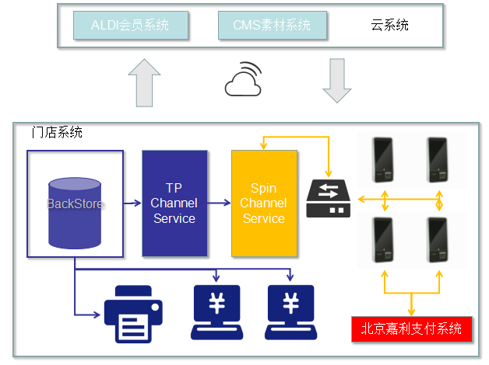

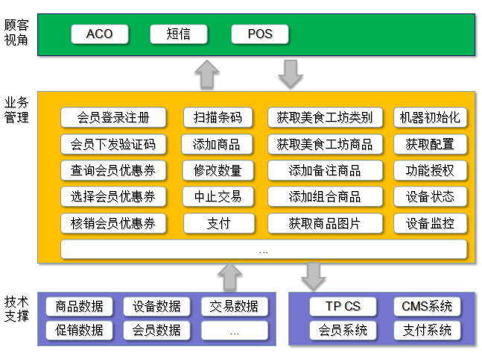

* 1. 应用流程设计
  2. 功能清单
     1. Android ACO功能清单

|  |  |  |
| --- | --- | --- |
| **序号** | **功能名称** | **功能描述** |
| 1 | 启动APP | APP从开始到进入主界面的一系列功能 |
| 2 | 主界面 | 主界面待机时自动播放广告，头灯为蓝色，定时获取广告更新时间，发现更新时主动重新加载。可以通过会员和开始购物进入购物车，也可以扫描二维码进入SOP配置页或者补打小票功能。 |
| 3 | 会员注册和登录 | 会员功能模块，包括会员注册，下发验证码，会员登录功能。会员登录提供手输手机号登录和扫描会员码登录。 |
| 4 | 购物车（混合模式） | 可以在购物车页面扫描商品条码添加购物，也可以手动输入条码添加，也可以通过点击美食工坊选择美食工坊的商品添加，会自动算促销。新添加的商品总会加到第一行，同时，还有修改商品数量和删除商品行功能。购物车有会员注册和登录入口。 |
| 5 | 结算 | 结算页面显示总价和优惠券，可以选择优惠券给本次交易，一次交易只能使用一张优惠券。结算页面可以选择支付方式进行支付。 |
| 6 | 支付 | 通过指定方式进行支付，支付成功则打印小票（如若有现场制作，会同时打印取餐码），不成功则可以选择重新支付或者取消交易。 |
| 7 | 美食工坊（独立模式） | 独立美食工坊，可以手动添加商品到美食口袋，不支持扫描其他商品。同样有会员注册和登录入口。 |
| 8 | 补打小票 | 通过扫描店员二维码进入功能，显示本机器当日历史20笔交易，可以点选交易进行小票补打。补打的小票不带取餐码 |
| 9 | SOP配置页 | 通过扫描店员二维码进入页面，可以查看基本参数，修改运行模式（混合还是独立），塑料袋SAPcode，硬件状态，退出APP等功能。 |
| 10 | 自动更新及版本管理 | 启动APP时获取服务器更新包版本，与自身版本进行比对并进行apk下载和自动安装。 |

* + 1. TPCS功能清单

|  |  |  |
| --- | --- | --- |
| **序号** | **功能名称** | **功能描述** |
| 1 | 收银服务 | 主要包含收银时涉及到的签到、签退、销售商品、合计、单行取消、修改商品数量、支付、结束交易操作。 |
| 2 | 会员服务 | 主要包含会员相关的操作，有：会员查询、会员注册发送短信验证码、会员注册、优惠券查询、使用优惠券、取消优惠券和核销优惠券。 |
| 3 | 重打小票服务 | 主要包含查询交易列表和查询交易详情这两个与小票相关的操作。 |
| 4 | 授权服务 | 主要包含对权限操作的处理，有：查询用户角色、向指定用户申请权限和SOP配置页面。 |
| 5 | 美食工坊服务 | 主要包含美食工坊的相关操作，有：获取美食工坊的大类、商品、规格、属性，以及添加商品的备注信息。 |
| 6 | 商品信息服务 | 主要包含商品信息的处理，具体有获取商品的图片、获取取餐码等结算信息。 |

1. Android ACO功能设计说明
   1. 启动APP
      1. 业务概述

APP从开始到进入主界面的一系列功能

* + - 1. 需求提出部门

IT

* + - 1. 需求说明

从启动APP开始，应用会经过一系列验证和操作，最后再到主界面，其中的过程，包括硬件（扫描台，打印机，头灯）启动，初始化，配置参数获取，签到，自动更新，上传版本更新记录等等功能。

其中一些数据会配成系统的全局属性，包括后台服务的url地址，机器的机台名，机台号，塑料袋的SAPCODE，cms的系统路径等等。

* + 1. 功能规范
       1. 权限要求

无特殊要求。

* + - 1. 业务逻辑及页面说明

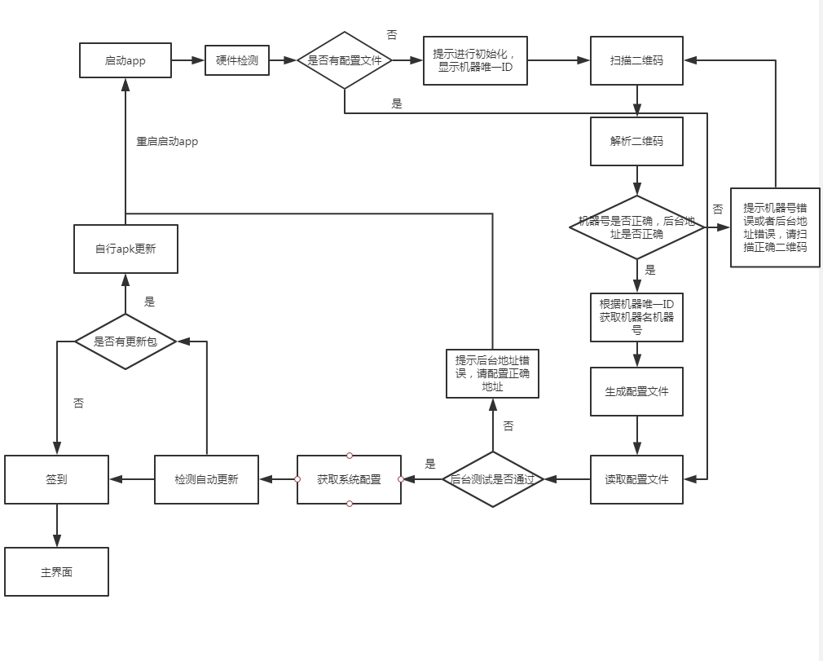

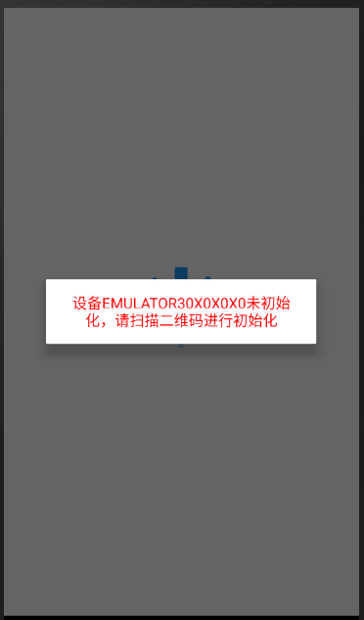

若弹出初始化窗口，则需要扫描初始化二维码进行初始化。

二维码内容：



{"szComputerName":"5OUB0754WO","baseUrl":"http://10.222.1.195:9220/aco","clientId":"14","clientName":"TEST9","szSignOnName":"2020004","szSignOnPassword":"2020004"}

从左到右依次为：序列号、spin服务请求地址、客户端id、客户端名、签到用户名、签到用户密码。

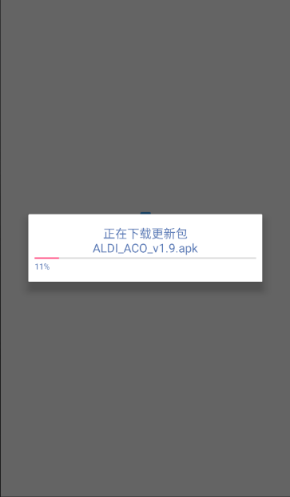

若弹出更新窗口则等待更新完成将重启app。

在app更新成功后，会将本次更新信息以文件形式上传到spin，方便后期版本管理。

上传的更新记录文件中，以键值对的形式记录了ACO机器名：client name，更新版本和更新时间，如下图：

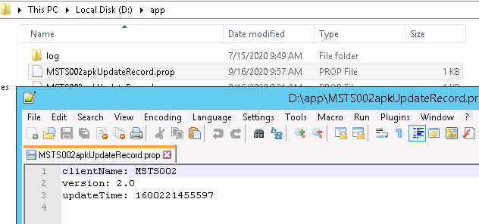

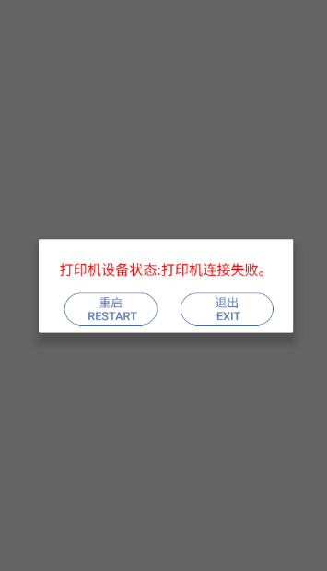

若弹出错误窗口则应按错误提示检查对应的设备或服务，确认修复后再次启动即可。

**涉及接口：**

无

* + - 1. 接口文档

签到接口：

Post “http://10.222.1.195:9220/aco/system/sign-on”

请求参数：

{

"clientId": 3,//客户端id

"clientname": "CMobilePOS",//客户端名

"szSignOnName": 1,//用户名

"szSignOnPassword": 1,//用户密码

"ta": "TRANS_88BD1A9D-FC27-4B9F-A37B-A120D6105DD3",//交易号

"workflow": "process-item"//功能模块

}

获取系统选项信息：

POST “http://10.222.1.195:9220/aco/system/systemOption”

请求参数：{

"clientId": 3,//客户端id

"clientname": "CMobilePOS",//客户端名

"ta": "TRANS_88BD1A9D-FC27-4B9F-A37B-A120D6105DD3",//交易号

"workflow": "process-item"//功能模块

}

初始化机器：

POST“http://10.222.1.195:9220/aco/system/initTerminal”

请求参数：{

"clientId": 3,//客户端id

"clientname": "CMobilePOS",//客户端名

"szComputerName": "e4b25995c57125a1",//机器序列号

"ta": "TRANS_88BD1A9D-FC27-4B9F-A37B-A120D6105DD3",//交易号

"workflow": "process-item"//功能模块

}

上传更新日志：

POST“http://10.222.1.195:9220/aco/system/uploadUpdateFile”

请求参数：{

"clientId": 3,//客户端id

“file": file,//更新升级的文件

}

* + - 1. 表结构设计

无

* + - 1. 初始化数据处理

初始化成功后将在安卓设备sd卡目录下生成AcoConfig.txt初始化配置文件，内容如下：

{"szComputerName":"5OUB0754WO","baseUrl":"http://10.222.1.195:9220/aco","clientId":"14","clientName":"TEST9","szSignOnName":"2020004","szSignOnPassword":"2020004"}

从左到右依次为：序列号、spin服务请求地址、客户端id、客户端名、签到用户名、签到用户密码。

* + - 1. 定时任务说明
      2. 风险控制方案

如果APP启动失败，包含网络问题和硬件问题

网络问题包括：

* 连接Spin后台服务失败
* 签到失败
* 下载失败

硬件问题包括：

* 启动打印机失败
* 启动扫描台失败
* 启动警示灯失败

一旦启动APP失败，则弹出相应提示框，用户可以选择重启APP或者退出APP

* + 1. 非功能需求
       1. 性能需求
       2. 安全需求
  1. 主界面
     1. 业务概述

待机播放广告，并提供购物车，补打小票，SOP配置页入口。

* + - 1. 需求提出部门

IT

* + - 1. 需求说明

在主界面时，系统会自动播放指定url的广告。并且，系统会定时拉取广告的最后更新时间，发现有更新时，再次进入主界面会重新加载url。

主界面还提供各功能入口，包括会员模块，购物车（或者独立美食工坊），补打小票，SOP配置页面。

* + 1. 功能规范
       1. 权限要求

使用店员授权和补打小票功能需要Admin权限。

* + - 1. 业务逻辑及页面说明

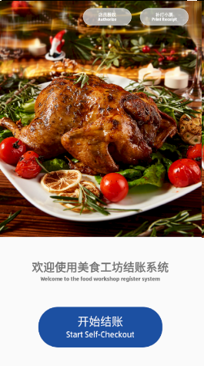 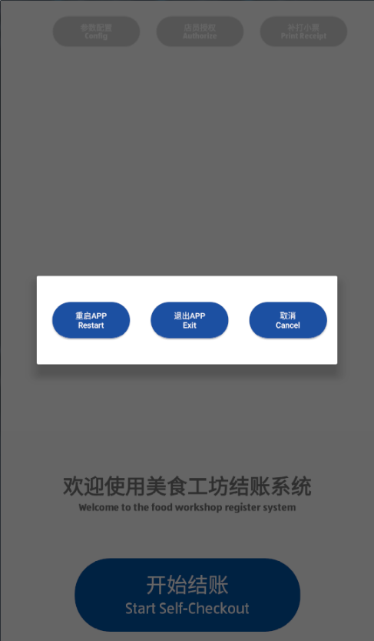

1. 主页面会根据当前模式显示不同的欢迎词：如果是独立美食工坊，显示”欢迎使用美食工坊结账系统”；如果是混合模式，显示“欢迎使用自助结账系统”。
2. 所有其他页面操作，若长时间无人操作（右上角倒计时结束）时，都会回到主页面。
3. 点击店员授权或者补打小票按钮后，都会弹出需要店员授权的提示框，此时需要有权限的店员扫码二维码，授权成功后方可打开相应功能。
4. 在店员授权页面中，可以进行重启APP和退出APP的操作。
5. 广告展示区域会加载配置中设定cms的url。
6. 根据模式的不同，点击开始结账按钮后会跳转到独立美食工坊的引导页或者是购物车的引导页。
   * + 1. 涉及接口：

获取cms广告url最后更新时间：

接口路径：http://10.224.24.128/aco/?rest_route=/aldi/v1/pos/state

方法：GET

返回值：String

* + - 1. 接口文档

无

* + - 1. 表结构设计

无

* + - 1. 初始化数据处理

无

* + - 1. 定时任务说明

每隔1小时访问cms更新时间接口，获取最近的更新时间，并推送给前端ACO

* + - 1. 风险控制方案

无

* + 1. 非功能需求
       1. 性能需求
       2. 安全需求
  1. 会员模块
     1. 业务概述

包括会员的注册，下发验证码和登录。

* + - 1. 需求提出部门

IT

* + - 1. 需求说明

会员模块提供会员的注册，下发验证码，登录等功能，购物时可以获取可用的优惠券，核销优惠券。

登录包括扫描会员条码登录和手动输入手机号登录。

* + 1. 功能规范
       1. 权限要求

无特殊要求。

* + - 1. 业务逻辑及页面说明

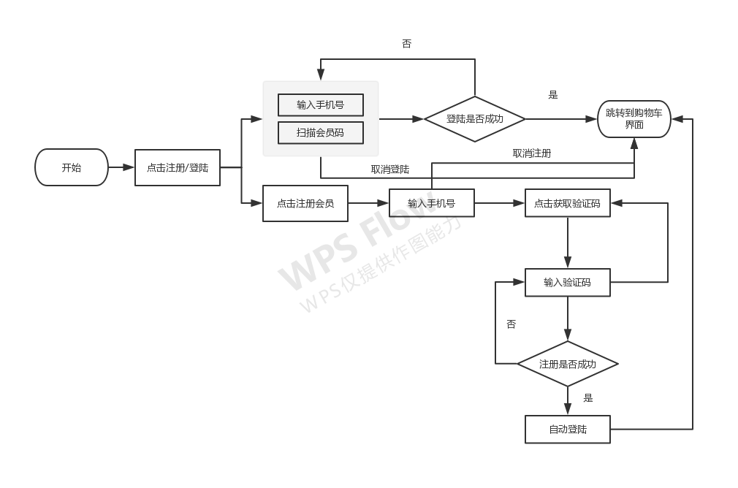

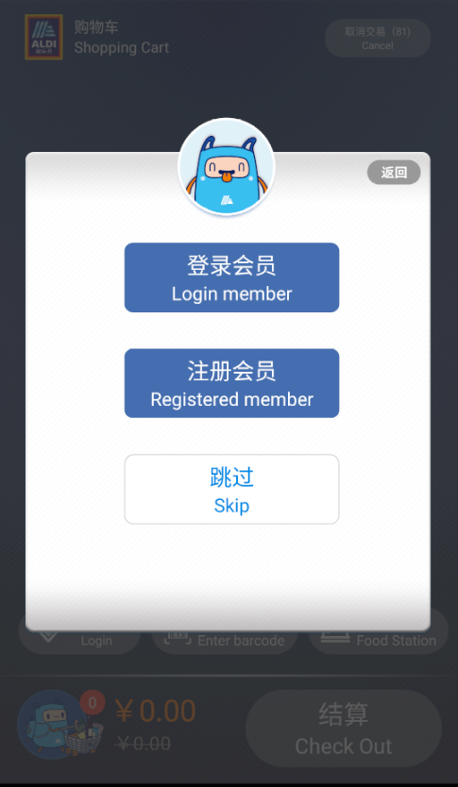

上方的用户引导页为了更好地引导用户登录或者注册会员而设计，用户点击不同的按钮进入不同的会员页面。若用户不想要登录或者注册，也可以点击“跳过”或者“返回”。

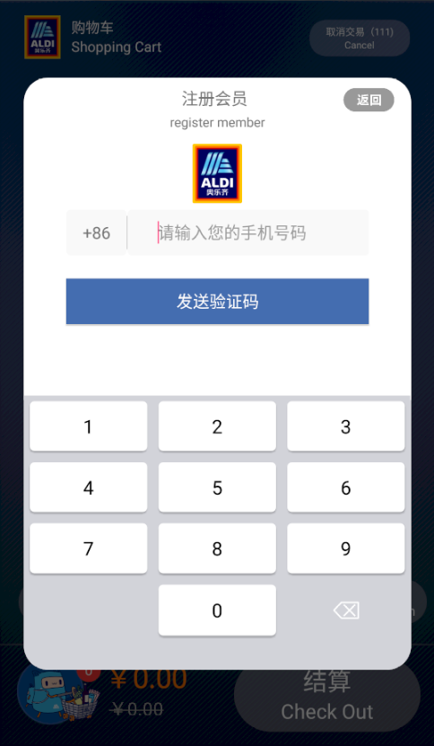 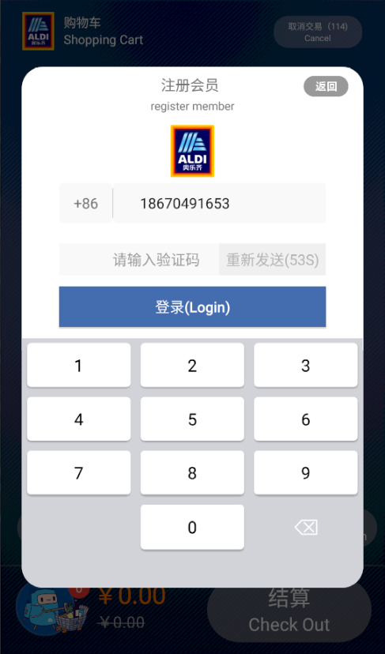

输入手机号之类点击发送验证码 ，会显示输入验证码的框，输完正确的验证码点击登录，就可以进行会员的登录，如果手机号已注册，则进行自动登录。

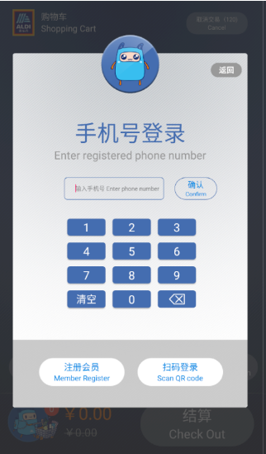 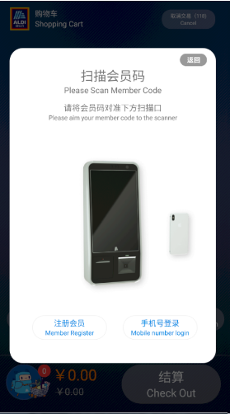

会员登录可以手动输入手机号登录，也可以扫描小程序的会员码登录。

* + - 1. 接口文档

TBD会员相关接口

会员查询：

POST： /member/query

请求参数：{

"clientId": 3,

"clientname": "CMobilePOS",

"ta": "TRANS_88BD1A9D-FC27-4B9F-A37B-A120D6105DD3",

"szCardNo": "18688888888",

"workflow": "aco-crm-search"

}

会员注册：

POST： /member/register

请求参数：{

"clientId": 3,

"clientname": "CMobilePOS",

"ta": "TRANS_88BD1A9D-FC27-4B9F-A37B-A120D6105DD3",

"szCardNo": "18688888888",

"szVerifyCode": "587896",

"workflow": "aco-crm-register"

}

下发验证码：

POST： /member/sendVerifyCode

请求参数：{

"clientId": 3,

"clientname": "CMobilePOS",

"ta": "TRANS_88BD1A9D-FC27-4B9F-A37B-A120D6105DD3",

"szCardNo": "18688888888",

"szMobilePhone": "18688888888",

"workflow": "aco-crm-send-verifycode"

}

* + - 1. 表结构设计

无

* + - 1. 初始化数据处理

无

* + - 1. 定时任务说明
      2. 风险控制方案

* + 1. 非功能需求
       1. 性能需求
       2. 安全需求
  1. 购物车
     1. 业务概述

购物车是ACO自助结账的核心功能，顾客可以扫描商品添加进购物车进行结账支付。

* + - 1. 需求提出部门

IT

* + - 1. 需求说明

购物车页面包括会员注册登录模块，手输条码，美食工坊，取消交易按钮。

添加商品包括普通商品，称重商品，黄标签商品，促销商品，组合商品，美食工坊商品，加备注商品等等。

修改商品数量可以通过商品的+-键或者直接手输商品数量进行修改。

删除商品行，左滑后带出删除按钮，点击按钮删除商品，删除多次，或者超过授权指定金额会触发授权机制，弹出授权页面。

点击结算时，如果购物车内没有塑料袋，会弹出塑料袋弹出框，顾客可用直接点击添加购物袋。

* + 1. 功能规范
       1. 权限要求

无特殊要求。

* + - 1. 业务逻辑及页面说明

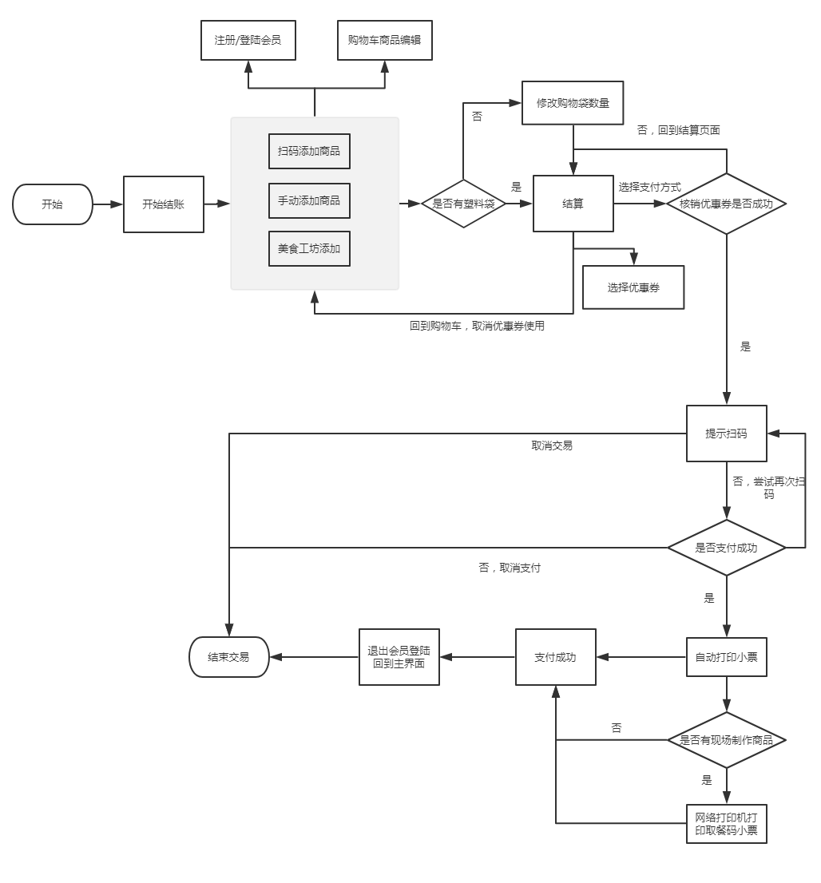

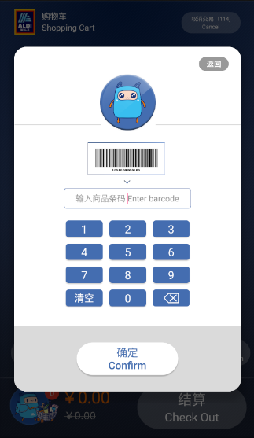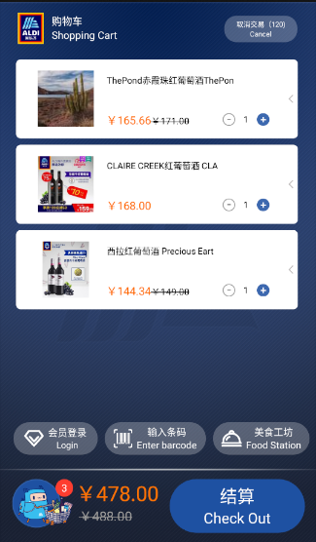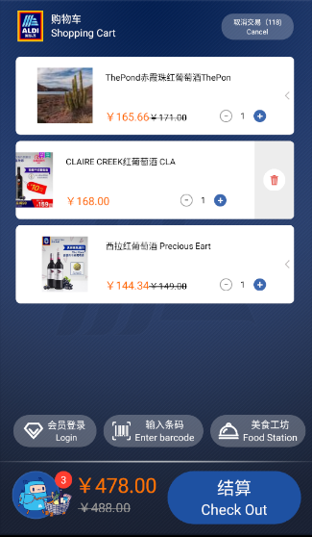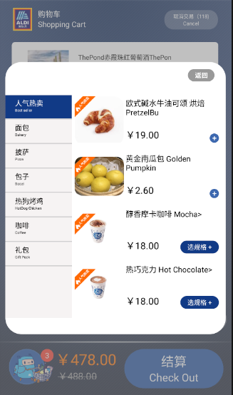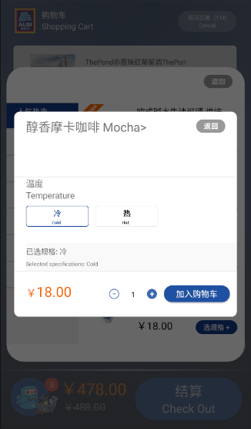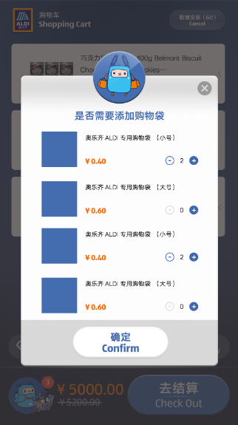

1. 可以在购物车页面扫码添加商品
2. 点击输入条码，在弹框中输入条码后点击确认，会添加商品
3. 商品信息包括商品的图片，名称，单价，数量
4. 交易总价包括整单交易的商品总数，商品总价和促销后价格
5. +-键可以修改商品数量，或者点击商品数量可以弹出数字键盘修改商品数量，最大数量999
6. 点击美食工坊，会打开美食工坊的浮窗，可以点选美食加入到购物车，点击选规格会弹出规格弹框，点击加入购物车可添加商品；组合商品不能修改数量
7. 在商品上左滑可以带出删除按钮，点击按钮会校验删除权限，通过后删除商品，校验方法：

* 数量减少次数达到设定次数时需要授权
* 修改数量，达到设定数量时需要授权
* 删除商品，单种商品数量超过设定数量时删除需要授权
* 删除的商品金额超过设定金额需要授权

1. 点击结算按钮后，如果购物车里没有购物袋，则会弹出购物袋提示框，顾客可以自行添加购物袋，点击结算之后，会跳到结算页面
   * + 1. 接口文档

添加商品：

POST“http://10.222.1.195:9220/aco/basket/process-barcode”

请求参数：{

"clientId": 3,

"clientname": "CMobilePOS",

"hasPicture": "string",

"inputString": 10000001,

"szEmplName": "string",

"szSignOnName": "string",

"ta": "TRANS_88BD1A9D-FC27-4B9F-A37B-A120D6105DD3",

"workflow": "process-item"

}

删除商品：

POST “http://10.222.1.195:9220/aco/basket/lineVoid”

请求参数：{

"clientId": 3,

"clientname": "CMobilePOS",

"ta": "TRANS_88BD1A9D-FC27-4B9F-A37B-A120D6105DD3",

"taCreateNmbr": 299,

"workflow": "process-item"

}

修改数量：

POST：“http://10.222.1.195:9220/aco/basket/changeQuantity”

请求参数：{

"clientId": 3,

"clientname": "CMobilePOS",

"szQuantity": 10,

"ta": "TRANS_88BD1A9D-FC27-4B9F-A37B-A120D6105DD3",

"taCreateNmbr": 3,

"workflow": "process-item"

}

获取美食工坊商品类：

POST： /foodWorkshop/queryCategory

请求参数：{

"clientId": 3,

"clientname": "CMobilePOS",

"ta": "TRANS_88BD1A9D-FC27-4B9F-A37B-A120D6105DD3",

"workflow": "aco-get-foodroom-category"

}

添加购物袋：

POST：“http://10.222.1.195:9220/aco/basket/process-items”

请求参数：{

"clientId": 3,

"clientname": "CMobilePOS",

"items": [

{

"barcode": 10001212,

"discName": "立减10元",

"discType": "%表示折扣类型 $表示按金额 F表示按固定金额",

"discountedTotalPrice": 80,

"imageSrc": {

"contentType": "string",

"resource": "string"

},

"lookupCode": 10001212,

"merchandiseType": "普通商品0,组合商品1",

"name": "湾仔码头玉米蔬菜猪肉水饺",

"originalTotalPrice": 100,

"perDiscountPrice": 40,

"perOriginalPrice": 50,

"qty": 2,

"remark": "冰+七分糖",

"transactionCreateNo": 3

}

],

"szEmplName": "string",

"szSignOnName": "string",

"ta": "TRANS_88BD1A9D-FC27-4B9F-A37B-A120D6105DD3",

"workflow": "process-item"

}

* + - 1. 表结构设计

无

* + - 1. 初始化数据处理

无

* + - 1. 定时任务说明
      2. 风险控制方案

* + 1. 非功能需求
       1. 性能需求
       2. 安全需求
  1. 独立美食工坊
     1. 业务概述

独立美食工坊是独立模式下的运行模式，在此模式下，在主界面点击开始购物后，会跳到独立美食工坊页面

* + - 1. 需求提出部门

IT

* + - 1. 需求说明

独立美食工坊是独立运行在超市美食工坊区的一种运行模式，在此种模式下，不能扫描添加其他商品，只能手动点选美食工坊区域的美食进行结账支付。

独立美食工坊同样支持会员的登录注册和优惠券使用。

* + 1. 功能规范
       1. 权限要求

无特殊要求。

* + - 1. 业务逻辑及页面说明

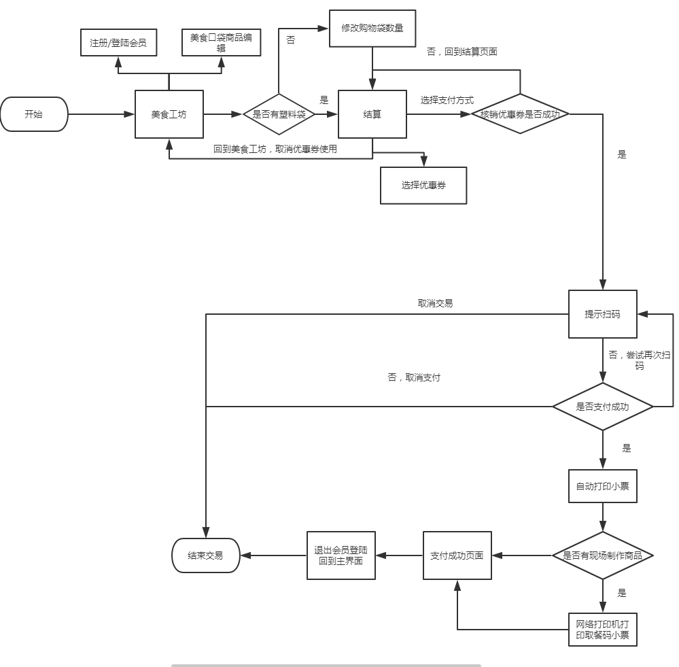

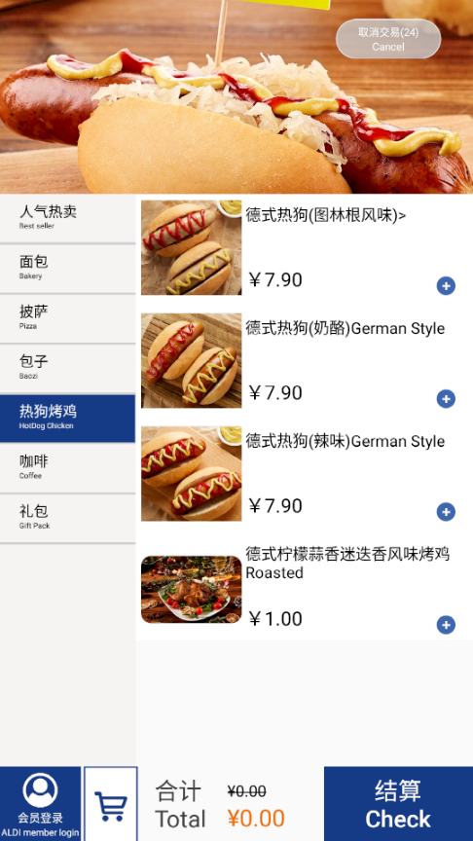 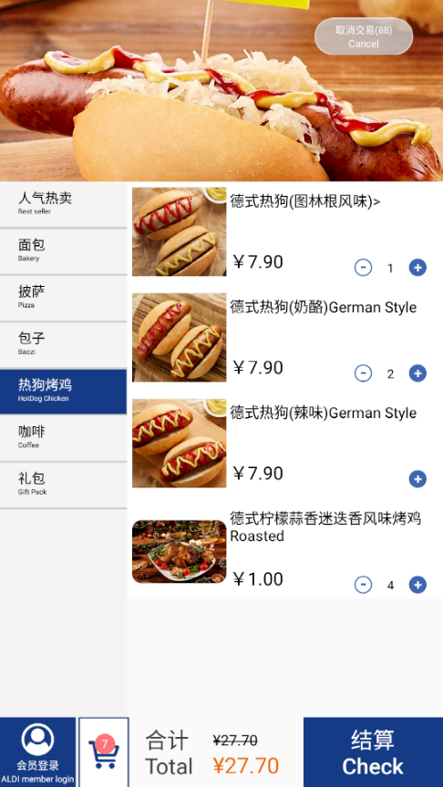

1. 在独立美食工坊上方区域，会显示美食工坊的广告，每点击一个分类的tab，广告页会进行切换
2. 可以通过+-减和数字键盘修改数量
3. 删除商品通过-数量到0进行删除
4. 美食工坊商品属性包括人气热卖，售讫
5. 人气热卖分类聚合了所有分类下的人气热卖美食
6. 带规则的商品必须先选择选项再加到美食工坊,如咖啡的热度,包装等.若该属性与其他组中的已选属性组合的商品已售罄,那么该属性按钮置灰,但是仍然可以点击(方便切换到其他属性组合,不被自锁).若选择了已售罄商品,则”加入购物车”按钮置灰,禁止添加进购物车

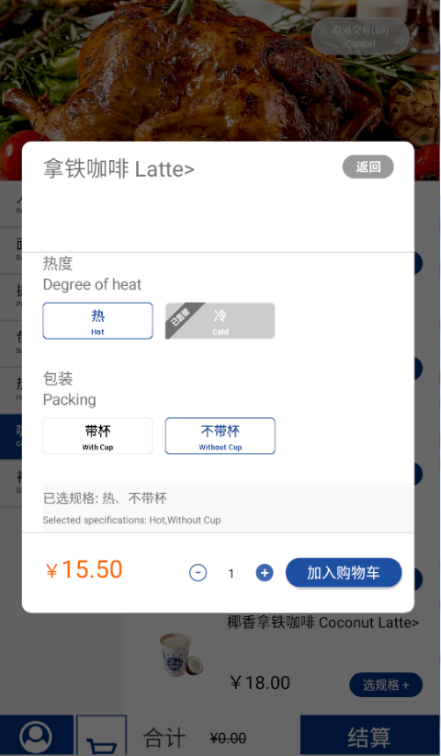 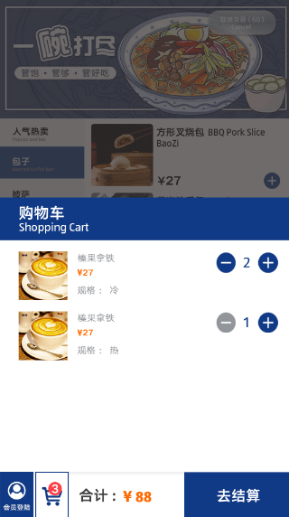

点击结算，同样会先检查是否有购物车，再跳到结算页面

* + - 1. 接口文档

获取美食工坊商品类：

POST： /foodWorkshop/queryCategory

请求参数：{

"clientId": 3,

"clientname": "CMobilePOS",

"ta": "TRANS_88BD1A9D-FC27-4B9F-A37B-A120D6105DD3",

"workflow": "aco-get-foodroom-category"

}

添加商品：

POST“http://10.222.1.195:9220/aco/basket/process-barcode”

请求参数：{

"clientId": 3,

"clientname": "CMobilePOS",

"hasPicture": "string",

"inputString": 10000001,

"szEmplName": "string",

"szSignOnName": "string",

"ta": "TRANS_88BD1A9D-FC27-4B9F-A37B-A120D6105DD3",

"workflow": "process-item"

}

删除商品：

POST “http://10.222.1.195:9220/aco/basket/lineVoid”

请求参数：{

"clientId": 3,

"clientname": "CMobilePOS",

"ta": "TRANS_88BD1A9D-FC27-4B9F-A37B-A120D6105DD3",

"taCreateNmbr": 299,

"workflow": "process-item"

}

修改数量：

POST：“http://10.222.1.195:9220/aco/basket/changeQuantity”

请求参数：{

"clientId": 3,

"clientname": "CMobilePOS",

"szQuantity": 10,

"ta": "TRANS_88BD1A9D-FC27-4B9F-A37B-A120D6105DD3",

"taCreateNmbr": 3,

"workflow": "process-item"

}

添加购物袋：

POST：“http://10.222.1.195:9220/aco/basket/process-items”

请求参数：{

"clientId": 3,

"clientname": "CMobilePOS",

"items": [

{

"barcode": 10001212,

"discName": "立减10元",

"discType": "%表示折扣类型 $表示按金额 F表示按固定金额",

"discountedTotalPrice": 80,

"imageSrc": {

"contentType": "string",

"resource": "string"

},

"lookupCode": 10001212,

"merchandiseType": "普通商品0,组合商品1",

"name": "湾仔码头玉米蔬菜猪肉水饺",

"originalTotalPrice": 100,

"perDiscountPrice": 40,

"perOriginalPrice": 50,

"qty": 2,

"remark": "冰+七分糖",

"transactionCreateNo": 3

}

],

"szEmplName": "string",

"szSignOnName": "string",

"ta": "TRANS_88BD1A9D-FC27-4B9F-A37B-A120D6105DD3",

"workflow": "process-item"

}

* + - 1. 表结构设计

无

* + - 1. 初始化数据处理

无

* + - 1. 定时任务说明

每隔5分钟从spin重新拉取美食工坊数据，并推送给ACO前端(spin中也做了缓存处理,所以从backstore更新商品到android ACO看到效果最长需10分钟)

* + - 1. 风险控制方案

* + 1. 非功能需求
       1. 性能需求
       2. 安全需求
  1. 结算
     1. 业务概述

结算页面显示交易的总商品数量，总价，可以选择优惠券，可以支付方式

* + - 1. 需求提出部门

IT

* + - 1. 需求说明

在结算页面时，顾客可用看到本单交易的总商品数量，总实际价格

在已经登录会员的情况下，会显示本单交易可使用的优惠券

会显示当前支持的所有支付方式

* + 1. 功能规范
       1. 权限要求

无特殊要求。

* + - 1. 业务逻辑及页面说明

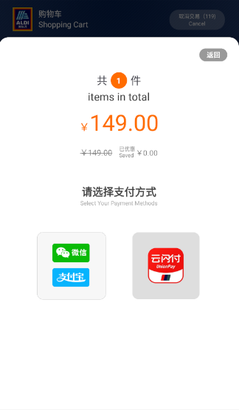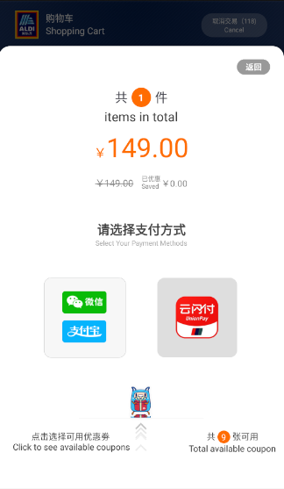

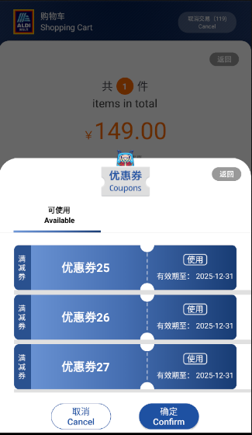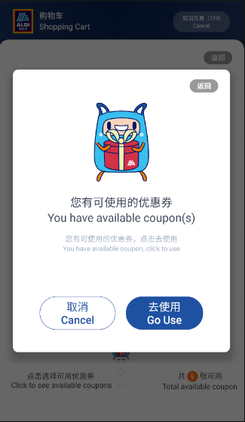

1. 结算页面商品总数量和商品总金额
2. 如果登录会员，页面下方显示可用优惠券，一单只能使用一张优惠券
3. 点击优惠券按钮，弹出可用的优惠券

* 点击优惠券后会使用该优惠券
* 再次点击被使用优惠券会取消该优惠券
* 点击确认按钮和返回按钮会关闭优惠券弹窗
* 点击取消按钮会取消使用过的优惠券，再关闭优惠券弹窗

1. 点击选择支付方式之后跳到支付页面
2. 如果有可用优惠券却没有选择，则会弹出优惠券使用提示框

* 点击取消按钮和返回按钮，会关闭提示弹窗，进入到支付流程
* 点击去使用按钮，会关闭提示弹框，然后打开优惠券弹窗
  + - 1. 接口文档

合计：

POST：“http://10.222.1.195:9220/aco/basket/total”

请求参数：{

"clientId": 3,

"clientname": "CMobilePOS",

"ta": "TRANS_88BD1A9D-FC27-4B9F-A37B-A120D6105DD3",

"workflow": "process-item"

}

使用优惠券：

POST：“http://10.222.1.195:9220/aco/basket/useCoupon”

请求参数：{

"clientId": 3,

"clientname": "CMobilePOS",

"szCouponCode": 112233,

"szCouponID": 13472615230,

"szCustomerId": 1005133401000024,

"szOrginalCouponCode": 112233,

"ta": "TRANS_88BD1A9D-FC27-4B9F-A37B-A120D6105DD3",

"workflow": "process-item"

}

取消优惠券：

POST：“http://10.222.1.195:9220/aco/basket/cancelCoupon”

请求参数：{

"clientId": 3,

"clientname": "CMobilePOS",

"ta": "TRANS_88BD1A9D-FC27-4B9F-A37B-A120D6105DD3",

"workflow": "process-item"

}

* + - 1. 表结构设计

无

* + - 1. 初始化数据处理

无

* + - 1. 定时任务说明
      2. 风险控制方案

* + 1. 非功能需求
       1. 性能需求
       2. 安全需求
  1. 支付
     1. 业务概述

交易的支付功能，对交易进行支付。

* + - 1. 需求提出部门

IT

* + - 1. 需求说明

选择支付方式之后，会进行支付提示，正确支付之后，就可以打印小票并结束交易。

支付失败则跳到支付失败页面，可以选择重新支付或者取消交易。

* + 1. 功能规范
       1. 权限要求

无特殊要求。

* + - 1. 业务逻辑及页面说明

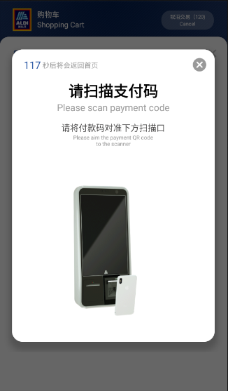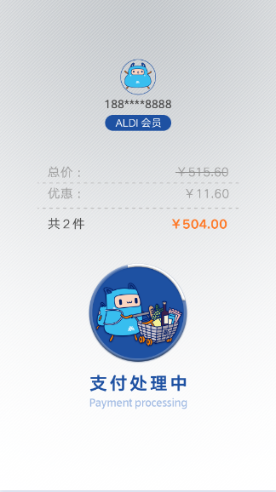

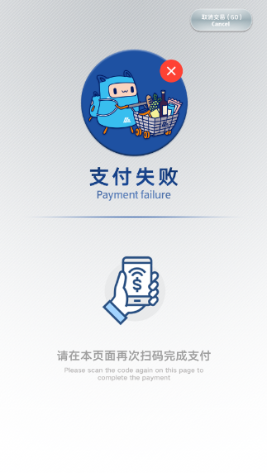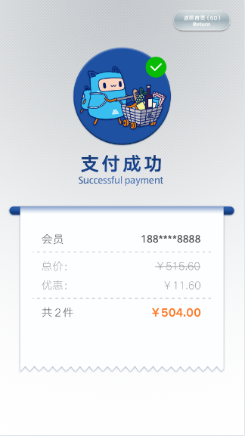

1. 支付提示框，可以进行手机支付，也可以关闭支付

* 点击返回按钮，返回到结算页面
* 扫描支付码，如果有使用优惠券，先核销优惠券，然后跳转到支付流程页面

1. 支付流程页面中会调用支付接口

* 支付成功，跳转到支付成功页面
* 支付失败，跳转到支付失败页面

1. 支付失败页面，可以点击取消交易按钮返回首页，也可以重新扫码，继续支付
2. 支付成功页面，会打印小票，小票上有发票二维码，如果交易中有带现场制作的商品，则会有取餐码，同时美食工坊后厨打印机也会打印取餐码，顾客可用凭借取餐码到美食工坊工作区取餐；点击返回首页按钮或倒计时结束会返回到首页
   * + 1. 接口文档

核销优惠券：

POST：“http://10.222.1.195:9220/aco/basket/refundCoupon”

请求参数：{

"clientId": 3,

"clientname": "CMobilePOS",

"ta": "TRANS_88BD1A9D-FC27-4B9F-A37B-A120D6105DD3",

"workflow": "process-item"

}

TPCS支付：

POST：“http://10.222.1.195:9220/aco/basket/payment”

请求参数：{

"clientId": 3,

"clientname": "CMobilePOS",

"dPayMoney": 52.6,

"dTaPaid": 299,

"lMediaMember": 1,

"lMediaNmbr": 1,

"lWorkstationNmbr": 91,

"szOrderID": "jili-11321321",

"szOrderNo": "格式：门店号+POS号+小票号+当前时间(yyyyMMddHHmmssffff)",

"szPayCode": 2800000021522,

"szTransactionID": "zhifubao-4351252000244",

"ta": "TRANS_88BD1A9D-FC27-4B9F-A37B-A120D6105DD3",

"workflow": "process-item"

}

MISPOS支付：

Android 标准的启动 Activity 的方式。

入口界面为 com.comlink.mispos.TransActivity

示例代码如下:

Intent intent = new Intent();

intent.setClassName("com.comlink.mispos", "com.comlink.mispos.TransActivity");

Bundle bundle = new Bundle();

String indata =

{

"posNo":"01001",

"tellerNo":"0088",

"tranType":"C",

"cardNo":"",

"expDate":"",

"tranAmount":"000001234567",

"payType":"001",

"invoiceNo":"",

"authNo":"",

"traceNo":"",

"batchNo":"",

"tranDate":"",

"refNo":"",

"scanNo":"",

"orderNo":""

}

bundle.putString("in", indata);

intent.putExtras(bundle);

try {

startActivityForResult(intent, 1);

} catch (ActivityNotFoundException e) {

e.printStackTrace();

Toast.makeText(DemoActivity.this, "MisPOS 未安装", Toast.LENGTH_SHORT).show();

}

通过 ActivityResult 返回处理结果。

示例代码如下:

public void onActivityResult(int requestCode, int resultCode, Intent data) {

String ret;

switch (resultCode) {

case RESULT_OK: // 成功处理

if(data != null && data.getExtras() != null) {

ret = data.getExtras().getString("out");

}

break;

case RESULT_FIRST_USER: // 出错处理

if(data != null) {

ret = data.getExtras().getString("out");

}

break;

default:

break;

}

}

**交易请求（in）**

JSON 格式字符串 in 的各子域如下（报文中所有定义标签必须出现，没有值可以为空，域长为该字段的最大长度，金额字段以分为单位，不带小数点，不足 12 位左补 0，补足 12 位）

|  |  |  |  |  |
| --- | --- | --- | --- | --- |
| 字段名 | 内容 | 数据类型 | 域长 | 描 述 |
| posNo | 设备号 | String | 10 | 不足右补空格（包括店号） |
| tellerNo | 操作员号 | String | 10 | 不足右补空格 |
| tranType | 交易类型标志 | String | 1 | 为 C，表示是正数（消费交易） 为 H，表示银行卡冲正  为 G，表示订单支付结果查询（支付方式为 005 或者 007 扫码交易， 该交易类型有效）  为 S，POS 结算； 为 N，POS 签到；  为 0[零]，辅助功能，将出现菜单界面选择类型。 |
| tranAmount | 金额 | String | 12 | 以分为单位，不足左补‘0’ |
| payType | 支付方式 | String | 6 | 左靠，右补空格；  传入收银系统所选择的支付方式： 001：银行卡  002: 自有预付卡  003：第三方预付卡  004：积分兑换  005：O2O 支付  006: DCC  007: 银行卡扫码支付 |
| invoiceNo | 票据号 | String | 6 | 该字段为消费成功后返回的票据号，在做撤消,需要传入原消费交易的票据号，MIS 从保存的消费成功信息中获取，如果 MIS 没有保存票据号则传空格 |
| authNo | 授权号 | String | 6 | 该字段为消费成功后返回的授权号，可以不填 |
| traceNo | 凭证号 | String | 6 | 该字段为消费成功后返回的授权号，可以不填 |
| batchNo | 批次号 | String | 6 | 该字段为消费成功后返回的批次号，可以不填 |
| tranDate | 原交易日期时间 | String | 14 | 该字段为消费成功后返回的日期时间，可以不填 |
| refNo | 参考号 | String | 12 | 该字段为消费成功后返回的参考号，可以不填 |
| scanNo | 扫码信息 | String | 64 | 扫码支付交易MIS 可以传入扫码信息，条码或者二维码，可以不填 |
| merTradeNo | 扫码支付商户订单号 | String | 64 | 扫码支付交易商户订单号，交易类型标志为G 订单支付结果查询交易该字段必填，其他交易该字段可不填 |
| bankTradeNo | 银行订单号 | String | 64 | 银行订单号，可以不填 |
| transNo | 第三方支付订单号 | String | 64 | 第三方支付订单号，可以不填 |

**交易回应（out）**

当交易类型为 C 或 D 或 R 时才有必要判断返回的 strout，判断时先判断前两位是否为“00”，管理类交易返回码“OK”也表示成功。如果不是，表示交易失败；如果是，则继续按下表取得所需要的值。

|  |  |  |  |  |
| --- | --- | --- | --- | --- |
| **字段名** | **内容** | **格式** | **域** | **描 述** |
| respCode | 响应码 | String | 2 | 00 表示成功，其它表示失败（如果交易失败，下面的信息为错误解释，其他信息不用取） |
| cardNo | 卡号 | String | 19 | 不足右补空格 |
| tranType | 交易类型标志 | String | 1 | 同请求 |
| tranAmount | 金额 | String | 12 | 以分为单位，不足左补‘0’ |
| bankCode | 发卡行代码 | String | 4 | 发卡行代码，见发卡行代码表 |
| payType | 支付方式 | String | 6 | 同请求 |
| invoiceNo | 票据号 | String | 6 | MIS 需要保存票据号，在做撤消交易时，  该字段为必填信息 |
| authNo | 授权号 | String | 6 | MIS 需要保存授权号 |
| traceNo | 凭证号 | String | 6 | MIS 需要保存凭证号 |
| batchNo | 批次号 | String | 6 | MIS 需要保存凭证号 |
| tranDate | 交易日期时间 | String | 14 | MIS 需要保存交易日期时间 |
| refNo | 参考号 | String | 12 | MIS 需要保存参考号 |
| mid | 商户号 | String | 15 | （缺省不填） |
| tid | 终端号 | String | 8 | （缺省不填） |
| merTradeNo | 扫码支付订单号 | String | 64 | 扫码支付交易订单号，扫码交易存在该  字段 |
| discountAmt | 优惠金额 | String | 12 | 如果有优惠活动返回优惠金额 |
| bankTradeNo | 银行订单号 | String | 64 | 银行订单号（可能为空） |
| transNo | 第三方支付订单号 | String | 64 | 第三方支付订单号（可能为空） |

* + - 1. 表结构设计

无

* + - 1. 初始化数据处理

无

* + - 1. 定时任务说明
      2. 风险控制方案

* + 1. 非功能需求
       1. 性能需求
       2. 安全需求
  1. 补打小票
     1. 业务概述
        1. 需求提出部门

IT

* + - 1. 需求说明

在主界面右上角点击补打小票按钮后，会弹出需要授权提示框，店员需要扫描二维码进行授权才能打开页面。

* + 1. 功能规范
       1. 权限要求

需要拥有Admin角色的用户才有权进入。

* + - 1. 业务逻辑及页面说明

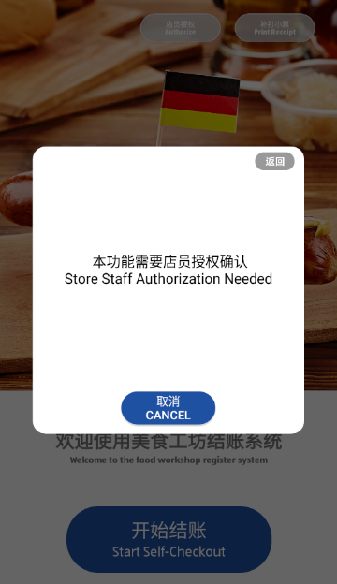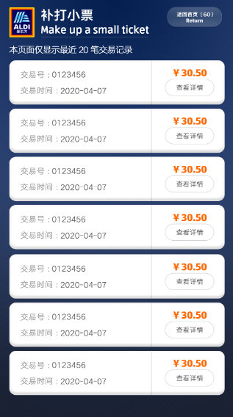

只能查看本机当日的历史20笔交易

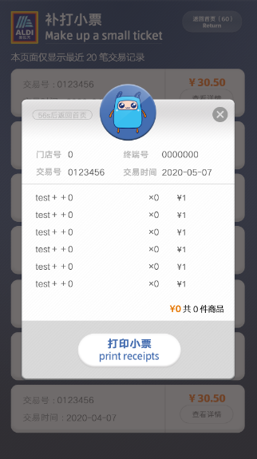

补打小票不会打印取餐码

* + - 1. 接口文档

查询前20笔交易：

POST "http://10.222.1.195:9220/aco/basket/get-transaction-List"

请求参数：{

"clientId": 3,//客户端id

"clientname": "CMobilePOS",//客户端名

"lWorkstationNmbr": "3",//客户端id

"szSelectedNmbr": 20,//查询数量

"ta": "TRANS_88BD1A9D-FC27-4B9F-A37B-A120D6105DD3",//交易号

"workflow": "process-item"//功能模块

}

查询单笔交易详情：

POST “http://10.222.1.195:9220/aco/basket/get-transaction-data”

{

"clientId": 3,//客户端id

"clientname": "CMobilePOS",//客户端名

"lRetailStoreNmbr": 1001,//店铺号

"lTaNmbr": 153,//交易号

"lWorkstationNmbr": 3,//客户端id

"szDateTime": 20200423,//交易时间

"ta": "TRANS_88BD1A9D-FC27-4B9F-A37B-A120D6105DD3",//交易号

"workflow": "process-item"//功能模块

}

* + - 1. 表结构设计

无

* + - 1. 初始化数据处理

无

* + - 1. 定时任务说明
      2. 风险控制方案

* + 1. 非功能需求
       1. 性能需求
       2. 安全需求
  1. SOP配置页面
     1. 业务概述
        1. 需求提出部门

IT

* + - 1. 需求说明

SOP配置页面包括了一些基本参数，模式选择和其他操作功能。只有店员才能操作看到。

* + 1. 功能规范
       1. 权限要求

无特殊要求。

* + - 1. 业务逻辑及页面说明

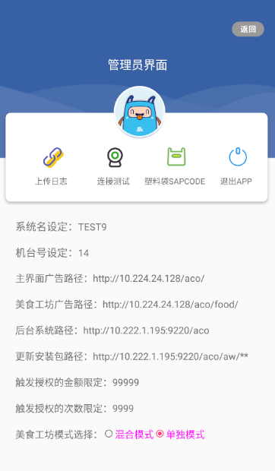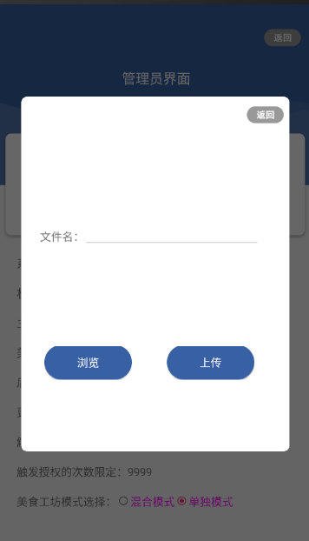

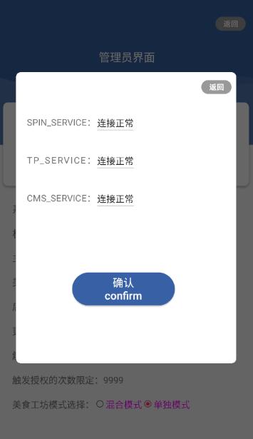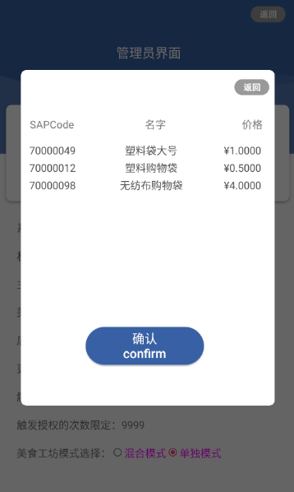

1. 日志上传：上传日志文件
2. 连接测试：检查后台服务连接状态
3. 塑料袋SAPCode，查看购物袋弹出框中的购物袋条码
4. 退出APP：手动退出APP
5. 触发授权金额限定：一旦过了这个金额，一次就会触发授权
6. 触发授权的次数限定：删除次数限定，过了就会触发授权
7. 模式选择：混合既购物车模式，独立既美食工坊模式
   * + 1. 接口文档

连接测试接口：

Get “http://10.222.1.195:9220/aco/system/monitor”

无参

签退接口：

POST “http://10.222.1.195:9220/aco/system/sign-on”

{

"clientId": 3,//客户端id

"clientname": "CMobilePOS",//客户端名

"szSignOnName": 1,//用户名

"szSignOnPassword": 1,//用户密码

"ta": "TRANS_88BD1A9D-FC27-4B9F-A37B-A120D6105DD3",

"workflow": "process-item"

}

上传日志接口：

POST “http://10.222.1.195:9220/aco/system/uploadFile”

clientName//客户端名

file//选中日志

* + - 1. 表结构设计

无

* + - 1. 初始化数据处理

无

* + - 1. 定时任务说明
      2. 风险控制方案
    1. 非功能需求
       1. 性能需求
       2. 安全需求
  1. 硬件
     1. 业务概述
        1. 需求提出部门

IT

* + - 1. 需求说明

扫描台：串口连接

打印机：串口连接

头灯

* + 1. 功能规范
       1. 权限要求

无特殊要求。

* + - 1. 业务逻辑及页面说明

头灯：

* 回到主界面时，头灯变蓝色
* 离开主界面时，头灯灭掉
* 硬件故障时，头灯变红色
* 退出APP，头灯变红色
* APP启动失败，头灯为红色

打印机：

当打印机状态发送变更时会触发StatusUpdateListener事件，若状态变更为异常状态则弹出提示窗，若状态恢复正常则关闭提示窗；当打印机发生一些异常情况如：缺纸、开盖等将触发ErrorListener事件，将弹出异常提示窗，恢复正常后异常提示窗关闭。

硬件检测：

* 进入到购物车
* 点击结算，进到结算页面
* 支付处理中
  + - 1. 接口文档

不涉及

* + - 1. 表结构设计

无

* + - 1. 初始化数据处理

无

* + - 1. 定时任务说明
      2. 风险控制方案

* + 1. 非功能需求
       1. 性能需求
       2. 安全需求
  1. 二维码
     1. 业务概述
        1. 需求提出部门

IT

* + - 1. 需求说明

Android ACO在安装时会对一些信息进行初始化，并且操作中需要对一些行为授权，此时会通过在机器扫描台扫描二维码的方式实现，现有三种类型的二维码，分别是店员授权码、系统初始化码、扫描台模式切换码。

* + 1. 功能规范
       1. 权限要求

无特殊要求。

* + - 1. 业务逻辑说明

1. **店员授权码**
2. **使用场景**：店员授权码有三种使用场景

* **补打小票授权(店员）**

主界面右上角点击补打小票按钮后，会弹出需要授权提示框，需要店员扫描店员授权码进行授权才能打开页面。

* **进入SOP配置页面授权(管理员）**

要进入SOP配置页面，需要在主界面扫描店员授权码，授权通过才能进入。

* **减少或删除商品授权(店员）**

在购物车或独立美食工坊页面，进行减少已添加商品的数量和删除已添加商品操作，当减少删除的数量或商品价格达到预设的限制时，需要店员扫描店员授权码，授权通过后才能完成操作。

1. **格式**：

{

"szSignOnName": 1,

"szSignOnPassword": 1

}

1. **来源：**

Backstore管理的用户角色，需要TP团队来提供，不同门店拥有不同的角色。

1. **系统初始化码**
2. **使用场景**：

系统初始化码主要用于Android ACO的APP安装包第一次在机器上安装后启动时，需要扫描系统初始化码，对APP的一些参数进行初始化设置；之后在此机器上重新安装时并不需要扫描此码。

1. **格式**：

{

"szComputerName":"5OUB0754WO","baseUrl":"http://10.222.1.195:9220/aco","clientId":"5","clientName":"MSTS001","szSignOnName":"2020001","szSignOnPassword":"2020001"

}

从左到右依次为：序列号、spin服务请求地址、客户端id、客户端名、签到用户名、签到用户密码。

1. **来源：**

系统初始化码需要TP团队来提供，其包含的内容主要是Android ACO机器、操作员和TPCS服务做参数的绑定，以下是对具体内容及的描述：

* 序列号：每台Android ACO机器有一个自己的序列号，会在Backstore上做绑定。
* Spin服务地址：Android ACO直接调用的服务是Spin，这个地址用于接口调用的初始化。
* 客户端ID：Backstore建立的mobile工作组下的一个工作站的工作站号
* 客户端名：Backstore建立的mobile工作组下的一个工作站的工作站名称
* 签到用户名：Backstore维护的操作员的姓名
* 签到用户密码：Backstore维护的操作员的密码

1. **扫描台模式切换码**
2. **使用场景**：

硬件扫描台有串口和USB两种扫描模式，Android ACO项目中采用的是串口扫描模式，当扫描台模式为USB模式时，无法完成扫描功能，此时需要在扫描台上扫描扫描台模式切换码，切换扫描台模式为串口模式。

1. **格式**：



只有条形码图片，暂无格式。

* + - 1. 接口文档

不涉及

* + - 1. 表结构设计

无

* + - 1. 初始化数据处理

无

* + - 1. 定时任务说明
      2. 风险控制方案

* + 1. 非功能需求
       1. 性能需求
       2. 安全需求

1. TPCS功能设计说明
   1. 收银服务
      1. 业务概述

主要包含收银时涉及到的签到、签退、销售商品、合计、单行取消、修改商品数量、支付、结束交易操作。

* + - 1. 需求提出部门

IT

* + - 1. 需求说明
    1. 功能规范
       1. 权限要求

无特殊要求。

* + - 1. 业务逻辑及页面说明
      2. 接口文档

#### 签到

**URL：**<http://host:port/tpdotnet/pos/webapi/signon>

**请求体：**

{

"clientname":"CMobilePOS",

"clientId":"webapi",

"Workflow":"signon",

"szSignOnName":"1",

"szSignOnPassword":"1"

}

**接口说明：**

|  |  |  |  |  |
| --- | --- | --- | --- | --- |
| **字段** | **内容** | **数据类型** | **域长** | **描述** |
| clientname | 客户端名称 | string |  | 需根据BS配置而定 |
| clientId | 客户端ID | string |  | 需根据BS配置而定 |
| Workflow | 工作流名称 | string |  |  |
| szSignOnName | 签到名称 | string |  |  |
| szSignOnPassword | 签到密码 | String |  |  |

#### 签退

**URL：**http://host:port/tpdotnet/pos/webapi/signoff

**请求体：**

{

"clientname":"ACO1",

"clientId":"webapi",

"Workflow":"signoff",

"lOperatorID":"8888",

"szSignOnName":"8888",

"szSignOnPassword":"20190923"

}

**接口说明:**

lOperatorID值从签到接口返回值中取

|  |  |  |  |  |
| --- | --- | --- | --- | --- |
| **字段** | **内容** | **数据类型** | **域长** | **描述** |
| clientname | 客户端名称，需根据BS配置而定 | string |  |  |
| clientId | 客户端ID，需根据BS配置而定 | string |  |  |
| Workflow | 工作流名称 | string |  |  |
| lOperatorID | 值从签到接口返回值中取 | int |  |  |
| szSignOnName | 签到名称 | string |  |  |
| szSignOnPassword | 签到密码 | string |  |  |

#### 销售商品

**URL：** http://host:port/tpdotnet/pos/webapi/process-barcode

**请求体：**

{

"clientname":"CMobilePOS",

"clientId":"webapi",

"Workflow":"process-barcode",

"lOperatorID": "8888",

"szSignOnName":"8888",

"szEmplName": "IT Support",

"InputString":"10000001",

"Ta":"TRANS_CC31FCE2-4987-4699-8051-1FB8ACE718CE"

}

**接口说明:**

销售商品后默认会执行Total。

|  |  |  |  |  |
| --- | --- | --- | --- | --- |
| **字段** | **内容** | **数据类型** | **域长** | **描述** |
| clientId | 客户端ID，需根据BS配置而定 | string |  |  |
| Workflow | 工作流名称，需根据BS配置而定 | string |  |  |
| lOperatorID | 从调签到接口后返回值中取 | int |  |  |
| szSignOnName | 签到名称 | string |  |  |
| szEmplName |  | string |  | 从调签到接口后返回值中取 |
| InputString | 商品码 | string |  |  |
| Ta | 交易号 | string |  | 首次添加商品 Ta 值为空，非首次添加商品需将首次添加商品响应体中的参数TransactionCacheGuid 的值作为 Ta 的值 |

**销售合计**(选做, 销售商品后默认会执行Total)

**URL：**<http://host:port/tpdotnet/pos/webapi/total>

**请求体：**

{

"clientname":"CMobilePOS",

"ClientId":"webapi",

"Workflow":"total",

"Ta":"TRANS_B94271CB-77F5-4B3C-BBB0-5EB114270DD8"

}

**接口说明:**

如果返回TA节点中已经存在Total节点，可不用调用此接口。

通过process-item销售商品接口自动会调用合计total。

|  |  |  |  |  |
| --- | --- | --- | --- | --- |
| **字段** | **内容** | **数据类型** | **域长** | **描述** |
| clientname | 客户端名称，需根据BS配置而定 | string |  |  |
| ClientId | 客户端ID，需根据BS配置而定 | string |  |  |
| Workflow | 工作流名称 | string |  |  |
| Ta | 首次添加商品响应体中的参数TransactionCacheGuid 的值 | string |  |  |

#### 单行取消

**URL：**<http://host:port/tpdotnet/pos/webapi/line-void>

**请求体：**

{

"clientname":"CMobilePos",

"ClientId":"webapi",

"Workflow":"line-void",

"TaCreateNmbr":"6",

"Ta":"TRANS_203D5C86-84C9-4B78-8DDA-5A9005EABD86"

}

**接口说明:**。

|  |  |  |  |  |
| --- | --- | --- | --- | --- |
| **字段** | **内容** | **数据类型** | **域长** | **描述** |
| clientname | 客户端名称 | string |  | 需根据BS配置而定 |
| ClientId | 客户端ID | string |  | 需根据BS配置而定 |
| Workflow | 工作流名称 | string |  |  |
| TaCreateNmbr | 数组对象中key | int |  | 为返回Transaction数组对象中key为ART_SALE的value中lTaCreateNmbr的值。 |
| Ta | 交易号 | string |  | 首次添加商品响应体中参数TransactionCacheGuid 的值 |

#### 修改商品数量

**URL：**http://host:port/tpdotnet/pos/webapi/aco-change-quantity

**请求体：**

{

"clientname":"CMobilePos",

"ClientId":"webapi",

"Workflow":"",

"TaCreateNmbr":"3",

"szQuantity":"10",

"Ta":"TRANS_04282CF2-4CBC-40CD-B6A5-E37E5C668C9A"

}

**接口说明:**

字段TaCreateNmbr为返回Transaction数组对象中key为ART_SALE的value中的lTaCreateNmbr的值。

|  |  |  |  |  |
| --- | --- | --- | --- | --- |
| **字段** | **内容** | **数据类型** | **域长** | **描述** |
| clientname | 客户端名称 | string |  | 需根据BS配置而定 |
| ClientId | 客户端ID | string |  | 需根据BS配置而定 |
| Workflow | 工作流名称 | string |  | 该工作流名称为功能模块aco-change-quantity |
| TaCreateNmbr |  | int |  | 字段TaCreateNmbr为返回Transaction数组对象中key为szQuantityART_SALE的value中lTaCreateNmbr的值 |
| szQuantity | 商品数量 | int |  |  |
| Ta | 首次添加商品响应体中的参数TransactionCacheGuid 的值 | string |  |  |

#### 支付

**URL：**http://host:port/tpdotnet/pos/webapi/aco-payment

**请求体：**

{

"clientname":"CMobilePOS",

"ClientId":"webapi",

"Workflow":"aco-payment",

"lWorkstationNmbr":"1",

"lMediaNmbr":"100",

"lMediaMember":"101",

"dTaPaid":"52.6",

"szOrderNo":"POS-ORDERID-1000",

"szPayCode":"2800000021522",

"dPayMoney":"52.6",

"szOrderID":"jili-11321321",

"szTransactionID":"zhifubao-4351252000244",

"Ta":"TRANS_3D670D7D-D270-4E20-9066-C1FC5A652B67"

}

**接口说明:**

如果dTaPaid = 0,整个支付总额。

**字段说明：**

|  |  |  |  |  |
| --- | --- | --- | --- | --- |
| **字段** | **内容** | **数据类型** | **域长** | **描述** |
| clientname | 客户端名称 | string |  | 需根据BS配置而定 |
| ClientId | 客户端ID | string |  | 需根据BS配置而定 |
| Workflow | 工作流名称 | string |  |  |
| lWorkstationNmbr | POS机号 |  |  |  |
| lMediaNmbr | 支付编码 | string |  | 100：聚合支付 |
| lMediaMember | 支付方式 | string |  | 100：支付宝 101：微信 |
| dTaPaid | 支付金额 | string |  |  |
| szOrderNo | POS订单号 |  |  | 格式：  门店号+POS号+小票号+当前时间(yyyyMMddHHmmssffff) |
| szPayCode | 支付条码 |  |  |  |
| dPayMoney | 支付平台实际支付金额 |  |  |  |
| szOrderID | 支付平台订单号 |  |  |  |
| szTransactionID | 支付宝订单号 |  |  |  |

#### 结束交易

**URL：**http://host:port/tpdotnet/pos/webapi/end-transaction

**请求体：**

{

"clientname":"CMobilePOS",

"clientId":"webapi",

"Workflow":"end-transaction",

"Ta":"TRANS_006050AA-493E-4956-BA92-5C0CDCD21F34"

}

**接口说明:**

交易支付完成后调用此接口，在POS上生成TA文件。

|  |  |  |  |  |
| --- | --- | --- | --- | --- |
| **字段** | **内容** | **数据类型** | **域长** | **描述** |
| clientname | 客户端名称，需根据BS配置而定 | string |  |  |
| clientId | 客户端ID，需根据BS配置而定 | string |  |  |
| Workflow | 工作流名称 | string |  |  |
| Ta | 首次添加商品响应体中的参数TransactionCacheGuid 的值 | string |  |  |

* + - 1. 表结构设计

无

* + - 1. 初始化数据处理
      2. 定时任务说明
      3. 风险控制方案
    1. 非功能需求
       1. 性能需求
       2. 安全需求
  1. 会员服务
     1. 业务概述

主要包含会员相关的操作，有：会员查询、会员注册发送短信验证码、会员注册、优惠券查询、使用优惠券、取消优惠券和核销优惠券。

* + - 1. 需求提出部门

IT

* + - 1. 需求说明
    1. 功能规范
       1. 权限要求
       2. 业务逻辑及页面说明
       3. 涉及接口：

#### 会员查询

**URL：**http://host:port/tpdotnet/pos/webapi/aco-crm-search

**请求体：**

{

"clientname":"CMobilePOS",

"ClientId":" webapi ",

"Workflow":"aco-crm-search",

"szCardNo":"19807931997"，

"szSignOnName": "8888",

"szEmplName": "IT Support",

"Ta":""

}

szEmplName的值从签到接口返回值中取

**接口说明：**

|  |  |  |  |  |
| --- | --- | --- | --- | --- |
| **字段** | **内容** | **数据类型** | **域长** | **描述** |
| clientname | 客户端名称 | string |  | 需根据BS配置而定 |
| ClientId | 客户端ID | string |  | 需根据BS配置而定 |
| Workflow | 工作流名称 | string |  |  |
| szCardNo | 顾客卡号或者手机号码 |  |  |  |
| szSignOnName | 签到名称 |  |  |  |
| szEmplName | szEmplName的值从签到接口返回值中取 |  |  |  |
| Ta | 首次添加商品响应体中的参数TransactionCacheGuid 的值 | string |  |  |

#### 会员注册发送短信验证码

**URL：**http://host:port/tpdotnet/pos/webapi/aco-crm-send-verifycode

**请求体：**

{

"clientname":"CMobilePOS",

"ClientId":"webapi",

"Workflow":"aco-crm-send-verifycode",

"szMobilePhone":"15000205040"

}

**接口说明：**

|  |  |  |  |  |
| --- | --- | --- | --- | --- |
| **字段** | **内容** | **数据类型** | **域长** | **描述** |
| clientname | 客户端名称 |  |  |  |
| ClientId | 客户端ID |  |  |  |
| Workflow | 工作流名称 |  |  |  |
| szMobilePhone | 注册人手机号码 |  |  |  |

#### 会员注册

**URL：**http://host:port/tpdotnet/pos/webapi/aco-crm-register

**请求体：**

{

"clientname":"CMobilePOS",

"ClientId":"webapi",

"Workflow":"aco-crm-register",

"szMobilePhone":"15000205040",

"szVerifyCode":"642000",

"szSignOnName": "8888",

"szEmplName": "IT Support",

"Ta":""

}

szEmplName的值从签到接口返回值中取

**接口说明：**

|  |  |  |  |  |
| --- | --- | --- | --- | --- |
| **字段** | **内容** | **数据类型** | **域长** | **描述** |
| clientname | 客户端名称 |  |  |  |
| ClientId | 客户端ID |  |  |  |
| Workflow | 工作流程 |  |  |  |
| szMobilePhone | 会员手机号码 |  |  |  |
| szVerifyCode | 注册验证码 |  |  |  |
| szSignOnName | 签到名称 |  |  |  |
| szEmplName | szEmplName的值从签到接口返回值中取 |  |  |  |
| Ta | 发送注册短信响应体中的参数TransactionCacheGuid 的值 |  |  |  |

#### 优惠券查询

**URL：**<http://host:port/tpdotnet/pos/webapi/aco-crm-coupon-search>

**请求体：**

{

"clientname":"CMobilePOS",

"ClientId":"webapi",

"Workflow":"aco-crm-coupon-search",

"szCustomerId":"1001135501000030",

"szMobilePhone":"15000205040"

}

**接口说明：**

|  |  |  |  |  |
| --- | --- | --- | --- | --- |
| **字段** | **内容** | **数据类型** | **域长** | **描述** |
| clientname | 客户端名称 |  |  |  |
| ClientId | 客户端ID |  |  |  |
| Workflow | 工作流名称 |  |  |  |
| szCustomerId | 会员ID |  |  |  |
| szMobilePhone | 会员手机号码 |  |  |  |

#### 使用优惠券

**URL：**http://host:port/tpdotnet/pos/webapi/ aco-crm-coupon-use

**请求体：**

{

"clientname":"CMobilePOS",

"ClientId":"webapi",

"Workflow":"aco-crm-coupon-use",

"szCustomerId":"1001135501000030",

"szCouponID":"1003132400000004",

"szCouponCode":"56F3CE2E7CEB839D",

"Ta":"TRANS_C4CA4501-ACF2-4BF5-ACB9-82B6BD8A1A00"

**}**

**接口说明：**

|  |  |  |  |  |
| --- | --- | --- | --- | --- |
| **字段** | **内容** | **数据类型** | **域长** | **描述** |
| clientname | 客户端名称，需根据BS配置而定 |  |  |  |
| ClientId | 客户端ID，需根据BS配置而定 |  |  |  |
| Workflow | 工作流名称 |  |  |  |
| szCustomerId | 会员ID |  |  |  |
| szCouponID | 优惠券ID |  |  |  |
| szCouponCode | 优惠券编码 |  |  |  |
| Ta | 首次添加商品响应体中的参数TransactionCacheGuid 的值 |  |  |  |

#### 取消优惠券

**URL：**http://host:port/tpdotnet/pos/webapi/aco-crm-coupon-cancel

**请求体：**

{

"clientname":"CMobilePOS",

"ClientId":"webapi",

"Workflow":"aco-crm-coupon-cancel",

"Ta":"TRANS_C4CA4501-ACF2-4BF5-ACB9-82B6BD8A1A00"

}

**接口说明：**

|  |  |  |  |  |
| --- | --- | --- | --- | --- |
| **字段** | **内容** | **数据类型** | **域长** | **描述** |
| clientname | 客户端名称，需根据BS配置而定 |  |  |  |
| ClientId | 客户端ID，需根据BS配置而定 |  |  |  |
| Workflow | 工作流名称 |  |  |  |
| Ta | 首次添加商品响应体中的参数TransactionCacheGuid 的值 |  |  |  |

#### 核销优惠券

**URL：**http://host:port/tpdotnet/pos/webapi/ aco-crm-coupon-refund

**请求体：**

{

"clientname":"CMobilePOS",

"ClientId":"webapi",

"Workflow":"aco-crm-coupon-refund",

"Ta":"TRANS_98B0A56C-42FF-409D-AD98-3D7C5C3B9D52"

}

**接口说明：**

|  |  |  |  |  |
| --- | --- | --- | --- | --- |
| **字段** | **内容** | **数据类型** | **域长** | **描述** |
| clientname | 客户端名称，需根据BS配置而定 |  |  |  |
| ClientId | 客户端ID，需根据BS配置而定 |  |  |  |
| Workflow | 工作流名称 |  |  |  |
| Ta | 首次添加商品响应体中的参数TransactionCacheGuid 的值 |  |  |  |

* + - 1. 接口文档

无

* + - 1. 表结构设计

无

* + - 1. 初始化数据处理

无

* + - 1. 定时任务说明
      2. 风险控制方案

无

* + 1. 非功能需求
       1. 性能需求
       2. 安全需求
  1. 重打小票服务
     1. 业务概述

主要包含查询交易列表和查询交易详情这两个与小票相关的操作。

* + - 1. 需求提出部门

IT

* + - 1. 需求说明
    1. 功能规范
       1. 权限要求

无特殊要求。

* + - 1. 业务逻辑及页面说明
      2. 接口文档

#### 查询交易列表（前20条）

**URL：**http://host:port/tpdotnet/pos/webapi/aco-get-transation-list

**请求体：**

{

"clientname":"CMobilePOS",

"ClientId":"webapi",

"Workflow":"aco-get-transation-list",

"szSelectedNmbr":"20",

"lWorkstationNmbr":"3"

}

**接口说明：**

|  |  |  |  |  |
| --- | --- | --- | --- | --- |
| **字段** | **内容** | **数据类型** | **域长** | **描述** |
| clientname | 客户端名称，需根据BS配置而定 |  |  |  |
| ClientId | 客户端ID，需根据BS配置而定 |  |  |  |
| Workflow | 工作流名称 |  |  |  |
| szSelectedNmbr | 交易笔数 |  |  |  |
| lWorkstationNmbr | POS号 |  |  |  |

#### 查询交易详情（重打小票）

**URL：**http://host:port/tpdotnet/pos/webapi/aco-get-transation

**请求体：**

{

"clientname": "CMobilePOS",

"clientId":"webapi",

"Workflow":"aco-get-transation",

"lRetailStoreNmbr": “1001”,

"lWorkstationNmbr": “3”,

"lTaNmbr": “153”,

"szDateTime":"20200423"

}

**接口说明：**

|  |  |  |  |  |
| --- | --- | --- | --- | --- |
| **字段** | **内容** | **数据类型** | **域长** | **描述** |
| clientname | 客户端名称，需根据BS配置而定 |  |  |  |
| clientId | 客户端ID，需根据BS配置而定 |  |  |  |
| Workflow | 工作流名称 |  |  |  |
| lRetailStoreNmbr | 零售商店号码 |  |  |  |
| lWorkstationNmbr | POS号 |  |  |  |
| lTaNmbr | 打印小票单号 |  |  |  |
| szDateTime | 交易时间 |  |  |  |

* + - 1. 表结构设计

无

* + - 1. 初始化数据处理

无

* + - 1. 定时任务说明
      2. 风险控制方案

* + 1. 非功能需求
       1. 性能需求
       2. 安全需求
  1. 授权服务
     1. 业务概述

主要包含对权限操作的处理，有：查询用户角色、向指定用户申请权限和SOP配置页面。

* + - 1. 需求提出部门

IT

* + - 1. 需求说明
    1. 功能规范
       1. 权限要求

无特殊要求。

* + - 1. 业务逻辑及页面说明
      2. 接口文档

#### 查询用户角色

**URL：**http://host:port/tpdotnet/pos/ webapi/aco-get-user-roles

**请求体：**

{

"clientname":"CMobilePos",

"clientId":"webapi",

"Workflow":"aco-get-user-roles",

"szSignOnName":"1",

"szSignOnPassword":"1"

}

**接口说明：**

|  |  |  |  |  |
| --- | --- | --- | --- | --- |
| **字段** | **内容** | **数据类型** | **域长** | **描述** |
| clientname | 客户端名称，需根据BS配置而定 |  |  |  |
| clientId | 客户端ID，需根据BS配置而定 |  |  |  |
| Workflow | 业务流名称 |  |  |  |
| szSignOnName | 签到名称 |  |  |  |
| szSignOnPassword | 签到密码 |  |  |  |

#### 向指定用户申请权限

**URL：**http://host:port/tpdotnet/pos/ webapi/aco-model-permissions

**请求体：**

{

"Workflow":"aco-model-permissions",

"clientname": "CMobilePOS",

"ClientId":"webapi",

"szSignOnName": "55",

"szModulName":"ModRetoure",

"lModulNmbrExt":"36",

"szSupervisorNmbr": "1",

"szSignOnPassword": "1"

}

**接口说明：**

|  |  |  |  |  |
| --- | --- | --- | --- | --- |
| **字段** | **内容** | **数据类型** | **域长** | **描述** |
| szModulName | 模块名称 |  |  |  |
| lModulNmbrExt | 模块编号 |  |  |  |
| szSupervisorNmbr | 授权人登录名 |  |  |  |
| szSignOnPassword | 授权人登录密码 |  |  |  |

注：ModRetoure表示退货功能

#### SOP配置页面

**Url：**http://host:port/tpdotnet/pos/ webapi/aco-get-servicecfgs

**请求体：**

{

"ClientId":"webapi",

"Workflow":"aco-get-servicecfgs",

}

**接口说明：**

|  |  |  |  |  |
| --- | --- | --- | --- | --- |
| **字段** | **内容** | **数据类型** | **域长** | **描述** |
| ClientId | 客户端ID |  |  |  |
| Workflow | 工作流名称 |  |  |  |

* + - 1. 表结构设计

无

* + - 1. 初始化数据处理

无

* + - 1. 定时任务说明
      2. 风险控制方案

* + 1. 非功能需求
       1. 性能需求
       2. 安全需求
  1. 美食工坊服务
     1. 业务概述

主要包含美食工坊的相关操作，有：获取美食工坊的大类、商品、规格、属性，以及添加商品的备注信息。

* + - 1. 需求提出部门

IT

* + - 1. 需求说明
    1. 功能规范
       1. 权限要求

无特殊要求。

* + - 1. 业务逻辑及页面说明
      2. 接口文档

#### 美食工坊 – 大类

**URL：**http://host:port/tpdotnet/pos/webapi/aco-get-foodroom-category

**请求体：**

{

"ClientId":"webapi",

"Workflow":"aco-get-foodroom-category"

}

**接口说明：**

|  |  |  |  |  |
| --- | --- | --- | --- | --- |
| **字段** | **内容** | **数据类型** | **域长** | **描述** |
| ClientId | 客户端ID |  |  |  |
| Workflow | 工作流名称 |  |  |  |

#### 美食工坊 – 商品

**URL：**http://host:port/tpdotnet/pos/webapi/aco-get-foodroom-article

**请求体：**

{

"ClientId":"webapi",

"Workflow":"aco-get-foodroom-article",

"szCategoryID": "1002"

}

**接口说明：**

|  |  |  |  |  |
| --- | --- | --- | --- | --- |
| **字段** | **内容** | **数据类型** | **域长** | **描述** |
| ClientId | 客户端ID |  |  |  |
| Workflow | 工作流名称 |  |  |  |
| szCategoryID | 商品类别ID |  |  |  |

#### 美食工坊 – 规格

**URL：**http://host:port/tpdotnet/pos/webapi/aco-get-foodroom-remark

**请求体：**

{

"ClientId":"webapi",

"Workflow":"aco-get-foodroom-remark",

"szCategoryID": "1002",(可选)

"szItemLookupCode":"2810002324"（可选）

}

**接口说明：**

|  |  |  |  |  |
| --- | --- | --- | --- | --- |
| **字段** | **内容** | **数据类型** | **域长** | **描述** |
| ClientId | 客户端ID |  |  |  |
| Workflow | 工作流名称 |  |  |  |
| szCategoryID | 商品类别ID |  |  |  |
| szItemLookupCode | 商品条码 |  |  |  |

#### 美食工坊 – 属性

**URL：**http://host:port/tpdotnet/pos/webapi/aco-get-foodroom-remarkmap

**请求体：**

{

"ClientId":"webapi",

"Workflow":"aco-get-foodroom-remarkmap",

"szItemLookupCode":"2810002324"（可选）

}

**接口说明：**

|  |  |  |  |  |
| --- | --- | --- | --- | --- |
| **字段** | **内容** | **数据类型** | **域长** | **描述** |
| ClientId | 客户端ID |  |  |  |
| Workflow | 工作流名称 |  |  |  |
| szItemLookupCode | 商品条码 |  |  |  |

#### 美食工坊 – 添加备注到TA（同时添加商品到TA）

**URL：**http://host:port/tpdotnet/pos/webapi/aco-add-foodroom-remark-to-ta

**请求体：**

{

"Workflow": "aco-add-foodroom-remark-to-ta",

"remarkList": [{

"szCategoryId": "1001",

"szRemarkId": "1001",

"szName": "番茄酱",

"lGroup": 1,

"szGroupName": "酱料"

}, {

"szCategoryId": "1001",

"szRemarkId": "1002",

"szName": "辣椒酱",

"lGroup": 1,

"szGroupName": "酱料"

}],

"szPosItemId":"10000002",

"dTaQty":"2",

"clientname": "CMobilePOS",

"clientId": "webapi",

"lOperatorID": "1",

"szSignOnName": "1",

"Ta": ""

}

**接口说明：**

|  |  |  |  |  |
| --- | --- | --- | --- | --- |
| **字段** | **内容** | **数据类型** | **域长** | **描述** |
| Workflow | 工作流程 |  |  |  |
| szCategoryId | 商品类别ID |  |  |  |
| szRemarkId | 备注号 |  |  |  |
| szName | 备注名字 |  |  |  |
| lGroup | 商品所属组别 |  |  |  |
| szGroupName | 商品组别名称 |  |  |  |
| szPosItemId | SAPcode |  |  |  |
| dTaQty | 数量 |  |  |  |
| clientname | 客户端姓名 |  |  |  |
| clientId | 客户端ID |  |  |  |
| lOperatorID | 操作员ID |  |  |  |
| szSignOnName | 签到名 |  |  |  |
| Ta | 首次添加商品 Ta 值为空，非首次添加商品需将首次添加商品响应体中的参数TransactionCacheGuid 的值作为 Ta 的值 |  |  |  |

* + - 1. 表结构设计

无

* + - 1. 初始化数据处理

无

* + - 1. 定时任务说明
      2. 风险控制方案

* + 1. 非功能需求
       1. 性能需求
       2. 安全需求
  1. 商品信息服务
     1. 业务概述

主要包含商品信息的处理，具体有获取商品的图片、获取取餐码等结算信息。

* + - 1. 需求提出部门

IT

* + - 1. 需求说明
    1. 功能规范
       1. 权限要求

无特殊要求。

* + - 1. 业务逻辑及页面说明
      2. 接口文档

#### 获取商品图片

##### 方式一

**URL:**http://host:port/image/getImage

**请求体：**

{

“Path”:”C:\\TPDotnet\\Pictures\\Customer”

"FileName": "10000001"

}

**接口说明**：当使用Path字段时，需要绝对路径；当不使用Path时，默认在TPDotnet/Picture的一级子目录下遍历寻找；返回格式为图片。

**接口说明：**

|  |  |  |  |  |
| --- | --- | --- | --- | --- |
| **字段** | **内容** | **数据类型** | **域长** | **描述** |
| Path | 当使用Path字段时，需要绝对路径；当不使用Path时，默认在TPDotnet/Picture的一级子目录下遍历寻找；返回格式为图片 |  |  |  |
| FileName | 文件名称 |  |  |  |

##### 方式二

**URL:**http://host:port/image/getImageAsJson

**请求体：**

{

“Path”:”C:\\TPDotnet\\Pictures\\Customer”

"FileName": "10000001"

}

**接口说明：**当使用Path字段时，需要绝对路径；当不使用Path时，默认在TPDotnet/Picture的一级子目录下遍历寻找，返回格式为字节流。

**接口说明：**

|  |  |  |  |  |
| --- | --- | --- | --- | --- |
| **字段** | **内容** | **数据类型** | **域长** | **描述** |
| Path | 当使用Path字段时，需要绝对路径；当不使用Path时，默认在TPDotnet/Picture的一级子目录下遍历寻找，返回格式为字节流 |  |  |  |
| FileName | 文件名称 |  |  |  |

##### 方式三

**URL:**http://host:port/image/getImageFromFile

**请求体：**

{

“Path”:”Pictures\\Customer”

"FileName": "10000001"

}

**接口说明：**Path需要使用相对路径，基本路径为TPDotnet；返回格式为图片。

|  |  |  |  |  |
| --- | --- | --- | --- | --- |
| **字段** | **内容** | **数据类型** | **域长** | **描述** |
| Path | Path需要使用相对路径，基本路径为TPDotnet；返回格式为图片 |  |  |  |
| FileName | 文件名称 |  |  |  |

##### 方式四

**URL:**http://host:port/image/getImageFromFileAsJson

**请求体：**

{

“Path”:”Pictures\\Customer”

"FileName": "10000001"

}

**接口说明：**Path需要使用相对路径，基本路径为TPDotnet；返回格式为字节流。

|  |  |  |  |  |
| --- | --- | --- | --- | --- |
| **字段** | **内容** | **数据类型** | **域长** | **描述** |
| Path | Path需要使用相对路径，基本路径为TPDotnet；返回格式为字节流 |  |  |  |
| FileName | 文件名称 |  |  |  |

#### 取餐码打印机接口

**URL:**http://host:port/tpdotnet/pos/webapi/aco-Printer

**请求体：**

{

"ClientId": "webapi",

"Workflow": "aco-Printer",

"clientname": "CPOS",

"Ta":"TRANS_331A3108-2216-4AAF-B3AD-E2EABBB2932D"

}

**接口说明：**请求之前需要先销售数据，将销售数据的TA传入这里就可以了，打印机在使用之前需要配置打印机(IP：10.1.23.160，端口：9100)，配置后才可进行打印

|  |  |  |  |  |
| --- | --- | --- | --- | --- |
| **字段** | **内容** | **数据类型** | **域长** | **描述** |
| ClientId | 客户端ID |  |  |  |
| Workflow | 工作流名称 |  |  |  |
| clientname | 客户端名称 |  |  |  |
| Ta | 首次添加商品 Ta 值为空，非首次添加商品需将首次添加商品响应体中的参数TransactionCacheGuid 的值作为 Ta 的值 |  |  |  |

* + - 1. 表结构设计
      2. 初始化数据处理

无

* + - 1. 定时任务说明
      2. 风险控制方案

* + 1. 非功能需求
       1. 性能需求
       2. 安全需求

1. ALDI商品图片管理

## TPAdmin接收中台下发商品图片

* + 1. 业务流程图



* + 1. TPAdmin下载中台商品图片

ALDI业务人员在中台系统中，针对商品图片信息有新增或修改，都会通过MPOS15接口将增量变更后的商品图片数据下发至TPAdmin系统。

中台下发商品图片内容包括：

1. 商品图片URL。(大概：400-100 KB)
2. 商品略缩图URL。（大概：40-10KB）
3. 商品SAPCODE编码。

TPAdmin会通过TSALDIQueueDownload.exe程序来接收中台下发商品图片，当TPAdmin收到中台下发商品图片任务后，会将商品图片和商品略缩图数据保存至TPAdmin服务器本地目录中，商品图片命名规则使用SAPCODE做为图片名称（如：10001234.JPG），如果下载商品图片名称在TPAdmin服务器中已存在，会用中台下发图片替换本机图片，以中台下发商品图片为准。

最后将商品略缩图下发到TPAdmin目前已维护的BackStore门店列表中。

TPAdmin商品图片存放地址：E: \TPDotnet\Pictures\Customer\Large

TPAdmin商品略缩图存放地址：E:\TPDotnet\Pictures\Customer\

* + 1. BackStore接收TPAdmin下发图片

门店BackStore接收到TPAdmin下发商品图片后，同样保存到BackStore安装目录\TPDotnet\Pictures\Customer\文件夹中，商品图片名称延用TPAdmin命名。如果在当前文件夹中存在相同名称图片直接替换，以TPAdmin下发图片为准。

在门店BackStore美食工坊界面中也能维护商品图片信息，图片同样也保存在： TPDotnet\Pictures\Customer\文件夹中，因为TP系统处理商品图片都从此目录获取。但 美食工坊维护商品图片名称都以商品条码进行命名（如：2810001234.JPG）和TPAdmin下发的商品图片名称以SAPCODE进行命名不冲突，两种类型商品图片不会被相互替换和覆盖。

门店业务人员在BackStore美食工坊界面上传商品图片后，系统会根据维护当前商品条码对图片名称进行重命名，然后保存至\TPDotnet\Pictures\Customer\文件夹中，如果当前文件夹中已存在所需保存图片信息，系统会进行替换，保证最后一次上传图片为最新版本。

* + 1. POS/Windows SCO接收BackStore下发图片

门店POS/Windows SCO接收到BackStore下发商品图片后，同样会保存到POS安装目录\TPDotnet\Pictures\Customer\文件夹中，商品图片名称延用上游系统命名。如果在当前文件夹中存在相同名称商品图片直接替换，以上游系统下发商品图片为准。

POS在销售商品时，会根据收银员扫描商品条码在本机POS安装目录\TPDotnet\Pictures\Customer\查询是否存在相应商品图片。如果存在商品图片会将对应商品图片信息显示至POS机客显和收银员主显屏上，方便客户和收银员核对销售商品信息。

* + 1. Android SCO显示商品图片

Android SCO在扫描商品条码同时，会调用TPCS接口获取商品图片进行显示。商品图片Android SCO本机不保存，直接取TPCS返回结果。美食工坊商品图片SPIN会每5分钟进行一次数据缓存。

1. 总体非功能性需求
   1. 性能需求

外部接口不超过500ms,否则需要技术优化。

* 1. 安全需求

1. 参考文档

|  |  |  |
| --- | --- | --- |
| **编号** | **文档名称及路径** | **文档说明** |
| 1 |  |  |
| 2 |  |  |
| 3 |  |  |
| 4 |  |  |

1. 附录